

**Алға ауданы бойынша 2023-2024 жылдарға арналған жайылымдарды басқару және оларды пайдалану жөніндегі жоспарын бекіту туралы**

Ақтөбе облысы Алға аудандық мәслихатының 2023 жылғы 27 қыркүйектегі № 65 шешімі

      Қазақстан Республикасының "Қазақстан Республикасындағы жергілікті мемлекеттік басқару және өзін-өзі басқару туралы" Заңының 6 бабына және Қазақстан Республикасының "Жайылымдар туралы" Заңының 8 бабының 1) тармақшасына сәйкес, Алға аудандық мәслихаты ШЕШТІ:

      1. Қоса беріліп отырған Алға ауданы бойынша 2023-2024 жылдарға арналған жайылымдарды басқару және оларды пайдалану жөніндегі жоспар бекітілсін.

      2. Осы шешім оның алғашқы ресми жарияланған күнінен кейін күнтізбелік он күн өткен соң қолданысқа енгізіледі.

|  |  |
| --- | --- |
| *Алға аудандық*  *мәслихатының төрағасы* | *М. Тулеуов* |

|  |  |
| --- | --- |
|  | Алға аудандық мәслихатының 2023 жылғы 27 қыркүйектегі  № 65 шешімімен бекітілген |

**Алға ауданы бойынша 2023-2024 жылдарға арналған жайылымдарды басқару және оларды пайдалану жөніндегі жоспар**   
**Жалпы мәліметтер**

      Алға ауданы бойынша 2023-2024 жылдарға арналған жайылымдарды басқару және оларды пайдалану жөніндегі жоспар (бұдан әрі - жоспар) Қазақстан Республикасының 2001 жылғы 23 қаңтардағы "Қазақстан Республикасындағы жергілікті мемлекеттік басқару және өзін-өзі басқару туралы" Заңына, 2017 жылғы 20 ақпандағы "Жайылымдар туралы" Заңына, Қазақстан Республикасы Премьер-Министрінің орынбасары-Қазақстан Республикасының Ауылшаруашылығы министрінің 2017 жылдың 24 сәуірдегі №173 "Жайылымдарды ұтымды пайдалану қағидаларын бекіту туралы" бұйрығына (нормативтік құқықтық актілерді мемлекеттік тіркеу Тізілімінде №15090 тіркелген), Қазақстан Республикасының Ауыл шаруашылығы министрінің 14 сәуірдегі № 3-3/332 "Жайылымдардың жалпы алаңына жүктеменің рұқсат етілген шекті нормасын бекіту туралы" бұйрығына (нормативтік құқықтық актілерді мемлекеттік тіркеу Тізілімінде № 11064 тіркелген) сәйкес әзірленді.

      Жоспар жайылымдарды ұтымды пайдалану, жемшөпке қажеттілікті тұрақты қамтамасыз ету және жайылымдардың тозуы процестерін болғызбау мақсатында қабылданады және ауыл шаруашылығы жануарларын жаю дәстүрі ескеріледі.

      Жайылымдарды басқару және оларды пайдалану жөніндегі жоспар құрамында:

      1) құқық белгілейтін құжаттар негізінде жер санаттары, жер учаскелерінің меншік иелері және жер пайдаланушылар бөлінісінде әкімшілік-аумақтық бірлік аумағында жайылымдардың орналасу схемасы; (картасы) (1-13-қосымшалар)

      2) жайылым айналымдарының қолайлы схемалары; (14-қосымша)

      3) жайылымдардың, оның ішінде маусымдық жайылымдардың сыртқы және ішкі шекаралары мен алаңдары, жайылымдық инфрақұрылым объектілері белгіленген карта; (15-27-қосымшалар)

      4) аудандық маңызы бар қаланың, кенттің, ауылдың, ауылдық округтің жанында орналасқан жайылымдармен қамтамасыз етілмеген жеке және (немесе) заңды тұлғалардың ауыл шаруашылығы жануарларының мал басын шалғайдағы жайылымдарға орналастыру схемасы; (28-40-қосымшалар)

      5) жайылым пайдаланушылардың су тұтыну нормасына сәйкес жасалған су көздеріне (көлдерге, өзендерге, тоғандарға, копандарға, суару немесе суландыру каналдарына, құбырлы немесе шахталы құдықтарға) қол жеткізу схемасы; (41-53-қосымшалар)

      6) жайылымы жоқ жеке және (немесе) заңды тұлғалардың ауыл шаруашылығы жануарларының мал басын орналастыру үшін жайылымдарды қайта бөлу және оны берілетін жайылымдарға ауыстыру схемасы; (54-66-қосымшалар)

      7) ауыл шаруашылығы жануарларын жаюдың және жылжытудың маусымдық маршруттарын белгілейтін жайылымдарды пайдалану жөніндегі күнтізбелік кесте; (67-қосымша)

      8) тиісті әкімшілік-аумақтық бірлікте жайылымдарды ұтымды пайдалану үшін қажетті өзге де талаптарды қамтиды.

      Ауданның барлық жер санаттары бойынша ақпарат (68-қосымша)

      Ауданның аумағындағы ветеринариялық-санитарлық объектілері бойынша ақпарат (69-қосымша)

      Жоспар жайылымдарды геоботаникалық зерттеп-қараудың жай-күйі туралы мәліметтер, ветеринариялық-санитариялық объектілер туралы мәліметтер, иелерін – жайылым пайдаланушыларды, жеке және (немесе) заңды тұлғаларды көрсете отырып, ауыл шаруашылығы жануарлары мал басының саны туралы деректер, ауыл шаруашылығы жануарларының түрлері мен жыныстық жас топтары бойынша қалыптастырылған үйірлердің, отарлардың, табындардың саны туралы деректер, шалғайдағы жайылымдарда жаю үшін ауыл шаруашылығы жануарларының мал басын қалыптастыру туралы мәліметтер, екпе және аридтік жайылымдарда ауыл шаруашылығы жануарларын жаю ерекшеліктері, малды айдап өтуге арналған сервитуттар туралы мәліметтер, мемлекеттік органдар, жеке және (немесе) заңды тұлғалар берген өзге де деректер ескеріле отырып қабылданған.

      Аудан облыс көлеміндегі бірден бір жер ресурсына ие, мүмкіндігі бар агроөнекәсіптік аймақ болып табылады.

      Алға ауданының негізгі эконмикалық дамуы болып ауылшаруашылық саласы оның құрамы мал шаруашылығы және өсімдік саласы. Ауданда етті және сүтті мал шаруашылығы дамытылуда.

      Саланың тұрақты өркендеуі ауылшаруашылық жерлерін тиімді пайдалану бағытында құрылады. Ауыл шаруашылық жерлерін тиімді пайдалану- бұл ауылшаруашылық өнімдерін өндіру барысында жер пайдаланушылар мен жер иегерлерінің жерлердің топырақ құнарлылығын және мелиоративтік жағдайын жоғалтпай жер құнарлығын қорғай отырып, табиғи факторларды ұтымды пайдалана жердің бар мүмкіншілігін пайдалану болып табылады.

      Жайылымды пайдаланушылардың басты міндеті жайылымды аздырмай тиімді пайдалану. Осыған байланысты Алға ауданының әкімдігі, ауылдық округ әкімдігі осы саладағы мемлекеттік органдармен елді-мекендерге ауылшаруашылық құрылымдар үшін жайылымдықты пайдалану барысында оның азуына жол берілмей, қажетті мал азығын жасақтауды қамтамасыз етілуіне жайылымдықты пайдалану сызбасы мен 2023-2024 жылдарға арналған жайылымдықты басқару және оның пайдалануының жоспарын жасақтайды.

      Алға ауданы 1933 жылы құрылған.Ақтөбе облысының солтүстік батыс бөлігінде Елек өзенін бойлай орналасқан. Солтүстігінде Ақтөбе ауданымен, солтүстік батысында Мәртөк және Қоба аудандарымен, сотүстік шығысында Қарғалы, оңтүстігінде Мұғалжар, оңтүстікбатысында Темір ауданы, шығысында Хромтау ауданымен шекаралас.

      Әкімшілік-аумақтық бөлініс бойынша Алға ауданында 12 ауылдық округ және Алға қаласымен қоса, 30 елді - мекендер орналасқан.Административтік орталығы Алға қаласы. Аудан орталығы облыс орталығы Ақтөбе қаласынан 40 шақырым қашықтықта. Облыс орталығымен байланыс республикалық маңызы бар "Актобе-Атырау" РФ шекарасына қарай тас жол арқылы және темір жол арқылы. Халықтық шаруашылық жүргізу құрылымында аса басымдылық ауыл шаруашылығы.

      Аудан аумағы.

      2023 жылдың 1 қаңтарындағы жағдай бойынша Алға ауданының жер көлемі 750697 гектар оның ішінде 19429 га басқа аудан пайдалануындағы жерлер ал аудан пайдалануы айналымындағы жерлер көлемі 731268 гектарды құрайды. Ондағы ауылшаруашылық жерлері –531,2 мың га болса оның 393 мың гектары жайылымдық жерлер.

      Ақтөбе облысы табиғи-шаруашылық аймағына сәйкес 4 аймаққа бөлінген, Алға ауданы 2 аймақ белдеуінде орналасқан.

      Бұл аймақтың ауылшаруашылық бағыты мал мен өсімдік шаруашылығы. Мал шаруашылығының негізгі бағыты ет, сүт өнімдері шығарылатын шаруашылықтар болғандықтан, мал азығы шөп дақылдары мен дәнді дақылдар өндіру шаруашылықтары дамыған. Өсімдік шаруашылығында бидай, арпа, тары, сұлы, майлы дақылдар және көп жылдық, бір жылдық екпе шөптер мал шаруашылығын азықпен қамтамасыз ету жолға қойылған. Ауыл шаруашылық жерлерінде мал шаруашылығы өркендеп өсуіне сәйкес жайылымдық жерлерді тиімді пайдалану кеңінен таралуда. 2022 жылғы жер есебіне сәйкес ауыл шаруашылық құрылымдарына бекітілген жайылымдық жер көлемі 393 мың гектарды құрады.

      Ауданда мал жартылай қорада ұсталады. Жайылымдық мерзім сәурдің ортасы-мамыр айының басынан басталып қазан айынан қараша айының ортасында аяқталады. Қыста малды қорада ұстау. Қоралық мерзімге мал азығы шөп дайындау табиғи шабындықтар мен шабылатын жайылымдықтардан түбегейлі жақсартылғанучаскелерден сонымен қатар дәнді дақылдар орудағы қалдықтармен екпе шөп егістерінен әзірленеді.

|  |  |
| --- | --- |
|  | Алға ауданы бойынша 2023-2024 жылдарға арналған жайылымдарды басқару және оларды пайдалану жөніндегі жоспарға 1 қосымша |

**Алға қаласы аумағында меншік иелерінің және жер пайдаланушылардың жер учаскелерінің құқық белгілейтін құжаттары негізінде, жер санаттары бойынша,жайылымдардың орналасу схемасы (картасы)**

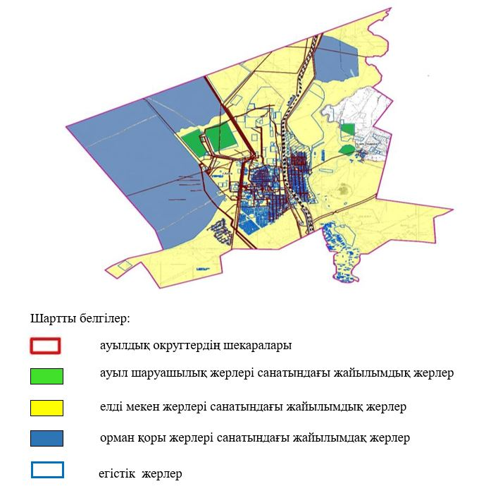

**Алға қаласы бойынша жайылымдардың орналасу схемасына (картасына) қоса берілген меншік иелерінің және жер пайдаланушылардың тізімі**

|  |  |
| --- | --- |
|  | № 1 кесте |

|  |  |  |  |  |  |
| --- | --- | --- | --- | --- | --- |
| № | Же р пайдаланушылар атауы | Жайылым алаңы, га | Қолда бар мал басы мың гол/мың га. | Қажетті жайылым,  га | Артық жайылым, га |
| 1 | ШҚ "Азамат-Д" | 15 | МІҚ-0,017гол*0,8*8 га=0,109 га  Жылқы-0,015 гол*1*8 га=0,120 га  0,109 га+0,120 га=0,229 га | 229 | -214 |
| 2 | ЖШС "АкТеп" | 75 | Мал тіркелмеген |  | +75 |
|  | Жинақ: | 90 |  | 229 | -139 |

|  |  |
| --- | --- |
|  | Алға ауданы бойынша 2023-2024 жылдарға арналған жайылымдарды басқару және оларды пайдалану жөніндегі жоспарға 2 қосымша |

**Бестамақ ауылдық округі аумағында меншік иелерінің және жер пайдаланушылардың жер учаскелерінің құқық белгілейтін құжаттары негізінде,жер санаттары бойынша,жайылымдардың орналасу схемасы (картасы)**

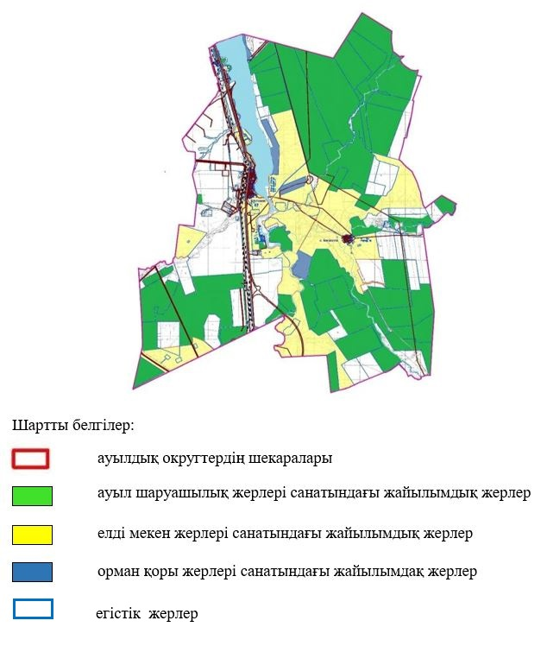

**Бестамақ ауылдық округі бойынша жайылымдардың орналасу схемасына (картасына) қоса берілген меншік иелерінің және жер пайдаланушылардың тізімі**

|  |  |
| --- | --- |
|  | № 1 кесте |

|  |  |  |  |  |  |
| --- | --- | --- | --- | --- | --- |
| № | Жер пайдаланушылар атауы | Жайылым алаңы, га | Қолда бар мал басы мың гол/мың га | қажетті жайылым  га | Артық жайылым  га |
| 1 | кх "Абдул-Нур" | 135 | мал тіркелмеген |  | +135 |
| 2 | к/х "Адилет" | 149 | МІҚ-0,020 гол*0,8*8 га =0,128 га  Жылқы-0,015 гол*1*0,1*8 га=0,120 га  0,128 га+0,120 га =0,248 га | 248 | -99 |
| 3 | к/х "Адина-С" | 403 | МІҚ-0,041 гол*0,8*8 га =0,262 га  Жылқы-0,004 гол*1*0,1*8 га=0,032 га  0,262 га+0,032 га =0,294 га | 294 | +189 |
| 4 | к/х "Актасты" | 836 | МІҚ-0,043 гол*0,8*8 га =0,275 га  МҰМ-0,021 гол*1*0,1*8 га=0,017 га  0,275 га+0,017га =0, 292 га | 292 | +544 |
| 5 | к/х "Алимбек" | 10 | мал тіркелмеген |  | +10 |
| 6 | к/х "Аманат" | 120 | МІҚ-0,039 гол*0,8*8 га =0,250га  МҰМ-0,016 гол*0,1*8 га=0,013 га  Жыылқы-0,015 гол*1*0,1*8 га=0,072 га  0,192 га+0,120 га+0,072 га=0,120 га | 383 | -263 |
| 7 | к/х "Асхат" | 200 | мал тіркелмеген |  | +200 |
| 8 | к/х "Бакдаулет" | 211 | МІҚ-0,005 гол*0,8*8 га =0,032га  МҰМ-0,020 гол*0,1*8 га=0,016 га  0,032 га+0,016га=0,048 га | 48 | +163 |
| 9 | к/х "Бибарс-Торе" | 355 | МІҚ-0,021 гол*0,8*8 га =0,134га  МҰМ-0,018 гол*0,1*8 га=0,014 га  Жылқы-0,009 гол*1*0,1*8 га=0,072 га  0,134+0,014 га+0,072 га=0,220 га | 220 | +135 |
| 11 | к/х "Би Болат" | 361 | мал тіркелмеген |  | +361 |
| 12 | к/х "Галымбек" | 20 | мал тіркелмеген |  | +20 |
| 13 | к/х "Гулжанат" | 168 | МІҚ-0,011 гол*0,8*8 га =0,070га  МҰМ-0,020 гол*0,1*8 га=0,016 га  Жылқы-0,004 гол*1*0,1*8 га=0,032 га  0,070+0,016 га+0,032 га=0,118 га | 118 | +58 |
| 14 | к/х "Есбол" | 11 | Жылқы-0,168 гол*1*8 га=1075 га | 1075 | -1064 |
| 15 | к/х "Жана Дәуір" | 1972 | МІҚ-0,030 гол*0,8*8 га =0,192га  МҰМ-0,150 гол*0,1*8 га=0,120 га  Жылқы-0,009 гол*1*0,1*8 га=0,072 га  0,192+0,120 га+0,072 га=0,384 га | 384 | +1588 |
| 16 | к/х "Заря" | 760 | МІҚ-0,084 гол*0,8*8 га =0,537га  МҰМ-0,402 гол*0,1*8 га=0,322 га  0,537+0,322 га=0,859 га | 859 | -99 |
| 17 | к/х "Ильяс" | 177 | МІҚ-0,081 гол*0,8*8 га =0,518га  МҰМ-0,020 гол*0,1*8 га=0,016 га  Жылқы-0,002 гол*1*0,1*8 га=0,016 га  0,518 га+0,016 га+0,016 га=0, га | 536 | -359 |
| 18 | к/х "Катпар" | 637 | МІҚ-0,086 гол*0,8*8 га =0,550 га  МҰМ-0,030 гол*0,1*8 га=0,024 га  жылқы-0,018 гол*1*0,1*8 га=0,144 га  0,550 га+0,024 га+0,144 га=0,718 га | 718 | -81 |
| 19 | к/х "Куралай" | 484 | МІҚ-0,028 гол*0,8*8 га =0,179 га  МҰМ-0,095 гол*0,1*8 га=0,076 га  Жылқы-0,054 гол*1*0,1*8 га=0,432 га  0,179 га+0,076 га+0,432 га=0,687 га | 687 | -203 |
| 20 | к/х "Мади" | 373 | мал тіркелмеген |  | +373 |
| 21 | к/х "Максим" | 71 | МІҚ-0,036 гол0,8**8 га =0,230 га | 230 | -159 |
| 22 | к/х "Разия" | 1489 | МІҚ-0,152 гол*0,8*8 га =0,978 га  МҰМ-0,640 гол*0,1*8 га=0,512 га  Жылқы-0,087 гол*1*0,1*8 га=0,696 га  0,978 га+0,512 га+0,696 га=0,718 га | 2186 | -697 |
| 23 | к/х "Райымбек" | 156 | МІҚ-0,125 гол*0,8*8 га =0,800 га  МҰМ-0,387 гол*0,1*8 га=0,309 га  0,800 га+0,309 га=1109 га | 1109 | -953 |
| 24 | к/х "Суарма" | 57 | мал тіркелмеген |  | +57 |
| 25 | к/х "Табантал" | 1323 | МІҚ-0,209 гол*0,8*8 га =1337 га  МҰМ-0,031 гол*0,1*8 га=0,025 га  Жылқы-0,036 гол*1*0,1*8 га=0,288 га  1337 га+0,025га+0,288 га=1650 га | 1650 | -327 |
| 26 | к/х "Таншолпан" | 90 | мал тіркелмеген |  | +90 |
| 27 | к/х "Тлеужан Катпары" | 1861 | МІҚ-0,272 гол*0,8*8 га =1740 га  МҰМ-0,053 гол*0,1*8 га=0,042 га  Жылқы-0,099 гол*1*0,1*8 га=0,792 га  1740 га+0,042 га+0,792 га=0,792 га | 2574 | -713 |
| 28 | к/х "Токтар" | 243 | МІҚ-0,006 гол*0,8*8 га =0,038га  МҰМ-0,020 гол*0,1*8 га=0,016 га  Жылқы-0,002 гол*1*0,1*8 га=0,016 га  0,038 га+0,016 га+0,016 га=0,070 га | 70 | +173 |
| 29 | к/х "Юрдан" | 414 | мал тіркелмеген |  | +414 |
|  | Жиыны: к/х | 13321 |  | 12781 | +540 |
| 1 | ТОО "Акмерей-К" | 1878 | МІҚ-0,068 гол*0,8*8 га =0,435га  МҰМ-0,138 гол*0,1*8 га=0,118 га  Жылқы-0,009 гол*1*0,1*8 га=0,072 га  0,435 га+0,118 га+0,072 га=0,070 га | 625 | +1253 |
| 2 | ТОО "АкТеп" | 352 | мал тіркелмеген |  | +352 |
| 3 | ТОО "Парижская Коммуна-ХХІ" | 1578 | мал тіркелмеген |  | +1578 |
| 4 | СПК "Колганат" | 105 | МІҚ-0,093 гол*0,8*8 га =0,595га  МҰМ-0,160 гол*0,1*8 га=0,128 га  Жылқы-0,002 гол*1*0,1*8 га=0,016 га  0,595 га+0,128 га+0,016 га=0,738 га | 738 | -633 |
|  | Жиыны: ТОО, АО, ПК, | 3913 |  | 1363 | +2550 |
|  | Жиыны ТОО, АО,ПК,КХ | 17234 |  | 14144 | +3099 |

|  |  |
| --- | --- |
|  | Алға ауданы бойынша 2023-2024 жылдарға арналған жайылымдарды басқару және оларды пайдалану жөніндегі жоспарға 3 қосымша |

**Бесқоспа ауылдық округі аумағында меншік иелерінің және жер пайдаланушылардың жер учаскелерінің құқық белгілейтін құжаттары негізінде,жер санаттары бойынша,жайылымдардың орналасу схемасы (картасы)**

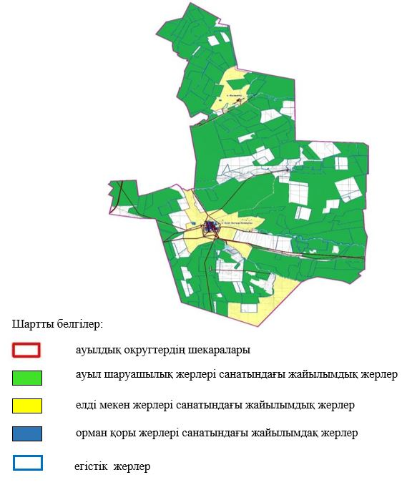

      Шартты белгілер:

**Бесқоспа ауылдық округі бойынша жайылымдардың орналасу схемасына (картасына) қоса берілген меншік иелерінің және жер пайдаланушылардың тізімі**

|  |  |
| --- | --- |
|  | № 1 кесте |

|  |  |  |  |  |  |
| --- | --- | --- | --- | --- | --- |
| № | Жер пайдаланушылар атауы | Жайылым алаңы,  га | Қолда бар мал басы  мың гол/мың га | Қажетті жайылым  га | Артық жайылымга |
| 1 | к/х "Айткали-А" | 1184 | МІҚ-0,062 гол*0,8*8 га = 0,396 га  Жылқы- 0,003 гол * 1*8 га=0,024 га  0,396 га+0,024 га=0,420 га | 420 | +764 |
| 2 | к/х "Акботай" | 415 | МІҚ-0,073 гол*0,8*8 га = 0,467 га  Жылқы- 0,004 гол * 1*8 га=0,032 га  0,467 га+0,032 га=0,500 га | 500 | -85 |
| 3 | к/х "Акбура" | 737 | МІҚ-0,081 гол*0,8*8 га = 0,518 га  Жылқы- 0,001 гол * 1*8 га=0,008 га  Түйе-0,032 гол*1*8 га=0,256 га  0,518 га+0,008 га+0,256=0,782 га | 782 | -45 |
| 4 | к/х "Алибек" | 269 | МҰМ-0,0052 гол*0,1*8 га = 0,0042 га  Жылқыи – 0,009 гол * 1*8 га=0,0072 га  0,0042 га+0,0072 га=0,0114 га | 114 | +155 |
| 5 | к/х "Алиби" | 141 | мал тіркелмеген |  | +141 |
| 6 | к/х "Аманат" | 1877 | МІҚ-0,081 гол*0,8*8 га = 0,518 га  МҰМ-0,699 гол*0,1*8 га=0,559 га  Жылқы – 0,107 гол * 1*8 га= 0,856 га  0,518 га+0,559 га+0,865 га=1942 га | 1942 | -65 |
| 7 | к/х "Андос" | 86 | мал тіркелмеген |  |  |
| 8 | к/х "Аружан" | 753 | МІҚ-0,023 гол*0,8*8,0 га = 0,147 га  МҰМ-0,0027*0,1*8 га=0,0022 га  жылқы- 0,0016 гол * 1*8 га=0,128 га  0,147 га+0,0022 га+0,147 га= га | 296 | +457 |
| 9 | к/х "Барс" | 729 | МІҚ-0,105 гол*0,8*8 га = 0,672 га  Жылқы- 0,017 гол * 1*8 га=0,136 га  0,672 га+0,136 га=0,808 га | 808 | -49 |
| 10 | к/х "Баубек" | 237 | МІҚ-0,019 гол*0,8*8 га = 0,122 га  МҰМ- 0,041 гол * 1*8 га=0,033 га  0,122 га+0,033 га=0,155 га | 155 | +82 |
| 11 | к/х "Бижан-Булак" | 910 | МІҚ-0,015 гол*0,8*8,0 га = 0,096 га  МҰМ-0,017*0,1*8 га=0,014 га  Жылқы- 0,016 гол * 1*8 га=0,128 га  0,096 га+0,014 га+0,128 га= 0,238га | 238 | +672 |
| 12 | к/х "Бирмагамбет-С" | 305 | МІҚ-0,008 гол*0,8*8,0 га = 0,051 га  МҰМ-0,017*0,1*8 га=0,014 га  Жылқы- 0,005гол * 1*8 га=0,040 га  0,051 га+0,014 га+0,040 га= 0,238га | 238 | +67 |
| 13 | к/х "Богенбай" | 209 | МІҚ-0,019 гол*0,8*8 га = 0,122 га  МҰМ- 0,051 гол * 1*8 га=0,041 га  0,122 га+0,041 га=0,163 га | 163 | +46 |
| 14 | к/х "Гиззат" | 1050 | МІҚ-0,029 гол*0,8*8,0 га = 0,186 га  МҰМ-0,058*0,1*8 га=0,046 га  Жылқы- 0,005гол * 1*8 га=0,040 га  0,186 га+0,046 га+0,040 га= 0,272 га | 272 | +778 |
| 15 | к/х "Ерген" | 131 | мал тіркелмеген |  |  |
| 16 | к/х "Есалы" | 603 | мал тіркелмеген |  |  |
| 17 | к/х "Есет" | 1298 | Жылқы – 0,089 гол * 1*8 га= 0,712 га | 712 | +586 |
| 18 | к/х "Е.С.Ж.А.Н." | 367 | мал тіркелмеген |  |  |
| 19 | к/х "Жанибек" | 170 | МІҚ-0,010 гол*0,8*8,0 га = 0,064 га  МҰМ-0,041 гол*0,1*8 га=0,011 га  0,064 га+0,011 га га=0,075 га | 75 | +95 |
| 20 | к/х "Жумагазы" | 1777 | МІҚ-0,061 гол*0,8*8,0 га = 0,390 га  МҰМ-0,056*0,1*8 га=0,045 га  жылқы- 0,016гол * 1*8 га=0,0128 га  0,390 га+0,045 га+0,128 га= 0,968 га | 968 | +809 |
| 21 | к/х "Казтай ауылы" | 474 | МІҚ-0,033 гол*0,8*8,0 га = 0,211 га  МҰМ-0,030*0,1*8 га=0,045 га  Жылқы- 0,004 гол * 1*8 га=0,032 га  0,211 га+0,045 га+0,032 га= 0,968 га | 288 | +10886 |
| 22 | к/х "Кайсар" | 763 | МІҚ-0,035 гол*0,8*8,0 га = 0,224 га  Жылқы- 0,005 гол * 1*8 га=0,040 га  0,224 га+0,040 га= 0,624 га | 624 | +139 |
| 23 | к/х "Карабура-АК" | 764 | мал тіркелмеген |  |  |
| 24 | к/х "Касымкол" | 57 | мал тіркелмеген |  |  |
| 25 | к/х "Кожбан" | 351 | МІҚ-0,038 гол*0,8*8,0 га = 0,243 га  МҰМ-0,210*0,1*8 га=0,168 га  Жылқы- 0,041 гол * 1*8 га=0,328 га  0,243 га+0,168 га+0,328 га= 0,968 га | 739 | -387 |
| 26 | к/х "Коспагамбет" | 1494 | МІҚ-0,113 гол*0,8*8,0 га = 0,732 га  МҰМ-0,306*0,1*8 га=0,245 га  Жылқы- 0,013 гол * 1*8 га=0,104 га  0,723 га+0,245 га+0,104 га= 1072 га | 1072 | +422 |
| 27 | к/х "Кул" | 414 | МІҚ-8 гол*8,5 га = 68 га  МҰМ-26 гол*1,7=44 га  68 га+44 га га=112 га | 112 | +302 |
| 28 | к/х "Майраш" | 100 | мал тіркелмеген |  | +100 |
| 29 | к/х "Максат" | 438 | МІҚ-0,087 гол*0,8*8,0 га = 0,558 га  МҰМ-0,135*0,1*8 га=0,108 га  Жылқы- 0,006 гол * 1*8 га=0,050 га  0,558 га+0,108 га+0,050 га= 0,716 га | 716 | -278 |
| 30 | к/х "Мендибай-Карагаш" | 7561 | МІҚ-0,164 гол*0,8*8,0 га = 1050 га  МҰМ-0,656*0,1*8 га=0,525 га  Жылқы- 0,404 гол * 1*8 га=3232 га  1050 га+0,525 га+3232 га= 4807 га | 4807 | +2754 |
| 31 | к/х "Мереке" | 449 | МІҚ-0,035 гол*0,8*8,0 га = 0,224 га  МҰМ-0,030*0,1*8 га=0,024 га  Жылқы- 0,020 гол * 1*8 га=0,160 га  0,224 га+0,024 га+0,160 га= 0,408 га | 408 | +41 |
| 32 | к/х "Мурат" | 488 | мал тіркелмеген |  | +488 |
| 32 | к/х "Нуржамал" | 287 | МІҚ-0,008 гол*0,8*8,0 га = 0,051га  МҰМ-0,019*0,1*8 га=0,015 га  Жылқы- 0,001 гол * 1*8 га=0,08 га  0,051 га+0,015 га+0,08 га= 0,146 га | 146 | +141 |
| 33 | к/х "Нуржауган" | 394 | МІҚ-0,086 гол*0,8*8,0 га = 0,550га  МҰМ-0,118*0,1*8 га=0,094 га  Жылқы- 0,131 гол * 1*8 га=1048 га  0,550 га+0,094 га+1048 га= 1692 га | 1692 | -1298 |
| 34 | к/х "Нурке" | 203 | КРС-0,045 гол*0,8*8,0 га = 0,288 га | 288 | -85 |
| 35 | к/х "Нурлыбай" | 900 | МІҚ-0,103 гол*0,8*8,0 га = 0,659га  МҰМ-0,018*0,1*8 га=0,015 га  Жылқы- 0,007 гол * 1*8 га=0,056 га  0,659 га+0,015 га+0,056 га= 0,730 га | 730 | +170 |
| 36 | к/х "Оркен" | 609 | МІҚ-0,032 гол*0,8*8,0 га = 0,204га  МҰМ-0,020*0,1*8 га=0,018 га  0,204 га+0,018 га = 0,222 га | 222 | +389 |
| 37 | к/х "Орынбай" | 439 | МІҚ-0,031 гол*0,8*8,0 га = 0,198га  МҰМ-0,020*0,1*8 га=0,018 га  Жылқы- 0,008 гол * 1*8 га=0,064 га  0,198 га+0,018 га+0,064 га= 0,281 га | 281 | +158 |
| 38 | к/х "Отегул-1" | 3245 | МІҚ-0,392 гол*0,8*8,0 га = 2508 га  МҰМ-1137*0,1*8 га=0,909 га  Жылқы- 0,361 гол * 1*8 га=2888 га  2508 га+0,909 га+2888 га= 0,281 га | 6305 | -2880 |
| 39 | к/х "Разия" | 290 | мал тіркелмеген |  |  |
| 40 | к/х "Санжар-Т" | 769 | МІҚ-0,067 гол*0,8*8,0 га = 0,429 га  МҰМ-0,015*0,1*8 га=0,018 га  Жылқы- 0,022 гол * 1*8 га=0,176 га  0,429 га+0,018 га+0,176 га= 0,623 га | 623 | +146 |
| 41 | к/х "Санкибай" | 4070 | МІҚ-0,347 гол*0,8*8,0 га = 2220 га  МҰМ-1137*0,1*8 га=0,410 га  Жылқы- 0,053 гол * 1*8 га=0,424 га  2220 га+0,410 га+424 га= 3054 га | 3054 | +1016 |
| 42 | к/х "Сапар" | 150 | мал тіркелмеген |  | +150 |
| 43 | к/х "Саян" | 295 | МІҚ-0,042 гол*0,8*8,0 га = 0,269 га  Жылқы- 0,003 гол * 1*8 га=0,024 га  0,269 га+0,024 га= 0,293 га | 293 | +2 |
| 44 | к/х "Серикжан" | 1153 | МІҚ-0,047 гол*0,8*8,0 га = 0,300 га  МҰМ-0,141*0,1*8 га=0,113 га  Жылқы- 0,017 гол * 1*8 га=0,136 га  0,300 га+0,113 га+0,136 га= 0,549 га | 549 | +604 |
| 45 | к/х "Тайбурыл" | 1166 | КРС-0,030 гол*0,8*8,0 га = 0,192 га  МРС- 0,013 гол * 1*8 га=0,015 га  0,192 га+0,015 га= 0,207 га | 207 | +959 |
| 46 | "Тапай" | 975 | МІҚ-0,062 гол*0,8*8,0 га = 0,397 га  МҰМ-0,197*0,1*8 га=0,158 га  Жылқы- 0,041 гол * 1*8 га=0,328 га  0,397 га+0,158 га+0,328 га= 0,883 га |  | +92 |
| 47 | "Темирлан-1" | 177 | Жылқы- 0,007 гол * 1*8 га=0,056 га |  | +121 |
| 48 | "Тилеу" | 307 | МІҚ-0,105 гол*0,8*8,0 га = 0,672 га  МҰМ-0,150*0,1*8 га=0,113 га  Жылқы- 0,015 гол * 1*8 га=0,120 га  0,672 га+0,113 га+0,120 га= 0,905 га | 905 | -598 |
| 49 | "Тимур" | 141 | МІҚ-0,009 гол*0,8*8,0 га = 0,058 га  МҰМ-0,025*0,1*8 га=0,020 га  Жылқы- 0,001 гол * 1*8 га=0,08 га  0,058 га+0,020 га+0,08 га= 0,084 га | 84 | +57 |
| 50 | "Тлеужан-Катпары" | 1270 | мал тіркелмеген |  | +1270 |
| 51 | "Тынабек" | 271 | мал тіркелмеген |  | +271 |
| 52 | "Утеш" | 109 | мал тіркелмеген |  | +109 |
| 53 | "Фортуна" | 347 | МІҚ-0,009 гол*0,8*8,0 га = 0,058 га  Жылқы- 0,006 гол * 1*8 га=0,048 га  0,058 га+0,048 га= 0,106 га | 106 | +241 |
| 55 | "Шайжан" | 891 | мал тіркелмеген |  |  |
| 57 | "Шокей" | 2647 | МІҚ-0,409 гол*0,8*8,0 га = 2617 га  Жылқы- 0,603 гол * 1*8 га=4824 га  2617 га+4824 га = 7441 га | 7441 | -4794 |
| 58 | "Шолак" | 1286 | МІҚ-0,034 гол*0,8*8,0 га = 0,218 га  МҰМ-0,064*0,1*8 га=0,051га  Жылқы- 0,015 гол * 1*8 га=0,424 га  0,218 га+0,051 га+0,424 га= 0,693 га | 693 | +593 |
| 59 | "Шуиниш" | 557 | МІҚ-0,059 гол*0,8*8,0 га = 0,378 га  МҰМ-0,253*0,1*8 га=0,202 га  Жылқы- 0,053 гол * 1*8 га=0,424 га  0,378 га+0,202 га+0,424 га= 1004 га | 1004 | -555 |
| 60 | "Юрдан" | 1491 | МІҚ-0,245 гол*0,8*8,0 га = 1568 га  Жылқы- 0,035 гол * 1*8 га=0,280 га  1538 га+0,280 га = 1818 га | 1818 | -327 |
| 61 | "Баубек-Н" | 391 | МІҚ-0,027 гол*0,8*8,0 га = 0,172 га | 172 | +219 |
|  | Итого к/х | 52431 |  | 43062 | +9369 |
| 1 | ЗАО "Тулпар" | 2894 | мал тіркелмеген |  | +2894 |
| 2 | ТОО "Тау-Кен" | 50 | мал тіркелмеген |  | +50 |
| 3 | ТОО "Evrasia KORP" | 1189 | МҰМ-0,320*0,1*8 га=0,256 га  Жылқы- 0,008 гол * 1*8 га=0,064 га  0,256 га+0,064 га= 0,262 га | 262 | +927 |
|  | Жиыны: АО,ТОО,ПК | 4133 |  | 262 | +3871 |
|  | жиыны: АО,ТОО,ПК,КХ | 56564 |  | 43324 | +13240 |

|  |  |
| --- | --- |
|  | Алға ауданы бойынша 2023-2024 жылдарға арналған жайылымдарды басқару және оларды пайдалану жөніндегі жоспарға 4 қосымша |

**Ақай ауылдық округі аумағында меншік иелерінің және жер пайдаланушылардың жер учаскелерінің құқық белгілейтін құжаттары негізінде,жер санаттары бойынша,жайылымдардың орналасу схемасы (картасы)**

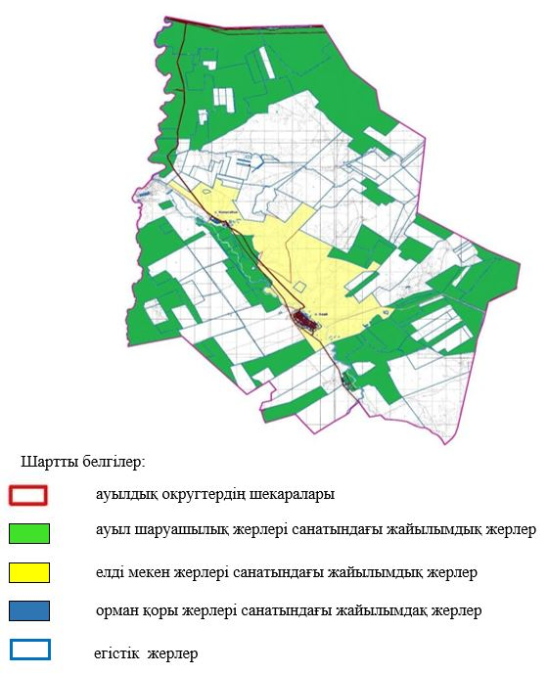

**Ақай ауылдық округі бойынша жайылымдардың орналасу схемасына (картасына) қоса берілген меншік иелерінің және жер пайдаланушылардың тізімі**

|  |  |
| --- | --- |
|  | № 1 кесте |

|  |  |  |  |  |  |
| --- | --- | --- | --- | --- | --- |
| № | Жер пайдаланушыатауы | Жайылым алаңы, га | Қолда бар мал басы  мың,гол/мың.га | Қажетті жайылым  га | Артық жайылымга |
| 1 | к/х "Абылай" | 13 096 | МІҚ-0,664 *0,8*8,0 га= 42 49га  Жылқы -0,500*1*8,0 = 4000 га  4249 га+4000 га =8249 га | 8249 | + 4847 га |
| 2 | к/х "Адилбек" | 1745 | МІҚ-0,027 *0,8*8,0 га= 0,173 га  Жылқы -0,056*1*8,0 =0,448 га  МҰМ-1040*0,1*8=0,832 га  0,173 га+0,448 га+0,832 га =1453 га | 2626 | +292 |
| 3 | к/х "Айнур" | 757 | МІҚ-0,059 *0,8*8,0 га=0,377 га  Жылқы -0,007*1*8,0 =0,056 га  МҰМ-0,064*0,1*8= 0,051га  0,377 га+0,056 га+0,051 га =0,484 га | 484 | +273 га |
| 4 | к/х "Ала козы" | 253 | мал тіркелмеген |  | +253 га |
| 5 | к/х "Ауылым" | 2768 | МІҚ-0,170 *0,8*8,0 га=1088 га | 2240 | +1680 га |
| 6 | к/х "Булақсай" | 786 | мал тіркелмеген |  | + 786 |
| 7 | к/х "Жас ұлан" | 1 766 | МІҚ-0,145 *0,8*8,0 га=0,947 га  Жылқы -0,007*1*8 = 0,056 га  МҰМ-0,553*0,1*8= 0,442 га  0,947 га+0,056 га+0,442 га =1633 га | 1445 | +321 |
| 8 | к/х "Жеңіс" | 359 | МІҚ-0,022 *0,8*8,0 га= 0,141 га  Жылқы -1*1*8 =8,0 га  МҰМ-0,450*0,1*8= 0,360 га  0,141 га+8 га+0,360 га =1633 га | 850 | -509 |
| 9 | к/х "Зайтулла" | 200 | Не имеется |  | +200 |
| 10 | к/х "Исламбек" | 3835 | МІҚ-0,285 *0,8*8,0 га= 1842 га  Жылқы -0,185*1*8= 1480 га  МҰМ-2000*0,1*8= 1600 га  1842 га+1480 га+1600 га =4922 га | 4922 | -1087 |
| 11 | к/х "Қали" | 128 | МІҚ-0,040 *0,8*8,0 га=0,256 га  Жылқы-0,020*1*8,0 = 0,160 га  МҰМ-0,370*0,1*8= 0,296 га  0,256 га+0,160 га+0,296 га =912 га | 712 | -584 |
| 12 | к/х "Қамбар" | 135 | МІҚ-0,004 *0,8*8,0 га= 0,026 га  МҰМ-0,015*0,1*8= 12 га  0,026 га+0,012 га =0,038 га | 38 | + 97 |
| 13 | к/х "Кенжемұрат" | 4418 | МІҚ-0,370 *0,8*8,0 га= 2368 га  Жылқы -0,320*1*8 =2560 га  МҰМ-0,950*0,1*8= 0,760 га  2368 га+2560 га+0,760 га =5219 га | 4928 | -510 |
| 14 | к/х "Лучик" | 154 | МІҚ-0,009 *0,8*8,0 га= 0,0064га | 64 | +78 |
| 15 | к/х "Людмила" | 394 | МІҚ-23 *8,5 га= га  МҰМ-30*1,7= га  Жылқы -7*12 = га  178 га+63 га+41 га=282 га | 282 | +90 |
| 16 | к/х "Мадина" | 139 | МІҚ-0,0010 *0,8*8,0 га= 0,0064 га  МҰМ-90*1,7= 0,122 га  0,0064 га+0,122 га =0,128 га | 128 | +11 |
| 17 | к/х "Наурыз" | 673 | МІҚ-0,0025 *0,8*8,0 га= 0,0160 га | 160 | +513 |
| 18 | к/х "Нурканым" | 442 | МІҚ-0,0026 *0,8*8,0 га= 0,0166га  МҰМ-0,210*0,1*18= 0,168 га  Жылқы -0,0017*1*8,0= 0,0136 га  0,0166 га+0,168 га+0,0136 га=0,0195га | 195 | +247 |
| 19 | к/х "Нұрлыбек" | 325 | МІҚ-0,0009 *0,8*8,0 га= 0,0058 га  МҰМ-0,0015*0,1*8,0= 0,0025га  Жылқы -0,0001*1*8=0,0012 га  0,0058+0,0025+0,0012=0,0100 | 100 | +225 |
| 20 | к/х "Рустем-А" | 1316 | МІҚ-0,0032 *0,8*8,0 га= 0,0205 га  МҰМ-0,700*0,1*8= 0,560 га  Жылқы -0,0009*1*8 = 0,0072 га  0,0205 га+0,560 га+0,0072 га= 0,0587 га | 587 | +729 |
| 21 | к/х "Сабина" | 180 | МІҚ-0,0009 *0,8*8,0 га= 0,0051 га  МРС-0,0015*0,1*8= 0,0012га  0,0051 га+0,0012 га=0,0063 га | 63 | +117 |
| 22 | к/х "Санжар" | 187 | мал тіркелмеген |  | +187 |
| 23 | к/х "Серикжан" | 509 | МІҚ-0,0035 *0,8*8,0 га= 0,224 га  МҰМ-0,0047*0,1*8= 0,0038га  0,224 га+0,0038 га=272 га | 228 | +281 |
| 24 | к/х "Табын" | 1386 | мал тіркелмеген |  | +1386 |
| 25 | к/х "Талап" | 1555 | МІҚ-0,0071 *0,8*8,0 га= 0,454 га  МҰМ-0,700*0,1*8= 0,560 га  Жылқы -0,0017*1*8 = 0,136 га  0,454 га+0,560 га+0,136 га=1448 га | 1150 | +405 |
| 26 | к/х "Тама" | 1821 | МІҚ-0,0017 *0,8*8,0 га=0,108 га  МҰМ-0,310*0,1*8= 0,248 га  Жылқы -0,0003*1*8 =0,0024 га  0,108 га+0,284 га+0,0024 га=0,356 га | 356 | +1456 |
| 27 | к/х "Таңат" | 150 | МІҚ–0,400*0,1*8=320  Жылқы-0,0001*1*8=0,0008 | 328 | -178 |
| 28 | к/х "Темирали" | 563 | МІҚ-0,0018 *0,8*8,0 га=0,115 га  МҰМ-0,150*1*8= га  170 га+221 га=391 га | 391 | +172 |
| 29 | к/х "Тогай" | 2381 | МІҚ-0,130 *0,8*8,0 га=0,832 га  МҰМ-0,385*0,1*8= 0,308 га  Жылқы -0,150*1*8,0 = 1200 га  0,832 га+0,308 га+1200 га=1201 га | 1201 | +1170 |
| 30 | к/х "Төрт түлік" | 180 | Жылқы -0,0034*1*8,0 = 0,272 га | 272 | -92 |
| 31 | к/х "Sarman" | 249 | мал тіркелмеген |  | +249 |
|  | жиыны: | 37488 |  | 31999 | +5489 |

|  |  |
| --- | --- |
|  | Алға ауданы бойынша 2023-2024 жылдарға арналған жайылымдарды басқару және оларды пайдалану жөніндегі жоспарға 5 қосымша |

**Қарақұдық ауылдық округі аумағында меншік иелерінің және жер пайдаланушылардың жер учаскелерінің құқық белгілейтін құжаттары негізінде,жер санаттары бойынша,жайылымдардың орналасу схемасы (картасы)**

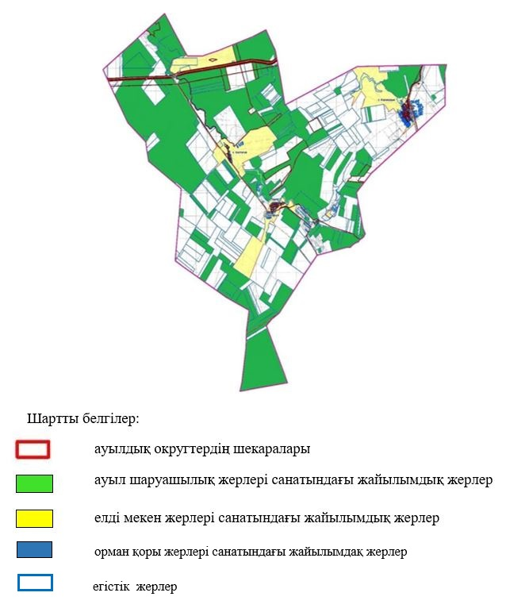

**Қарақұдық ауылдық округі бойынша жайылымдардың орналасу схемасына (картасына) қоса берілген меншік иелерінің және жер пайдаланушылардың тізімі**

      1 кесте

|  |  |  |  |  |  |
| --- | --- | --- | --- | --- | --- |
| № | Жер пайдаланушы атауы | жайылым алаңы,га | қолда бар мал басы | Қажетті жайылым  га | Артық жайылымга |
| 1 | к/х "Абай" | 34 | мал тіркелмеген |  | +34 |
| 2 | к/х "Агромакс" | 302 | мал тіркелмеген |  | +302 |
| 3 | к/х "АДМ-Халид" | 61 | МІҚ-0,246 гол 0,8*8 га/гол=1574 га  Жылқы -0,027 гол*1*8 га /гол=0,216 га  1574 га *0,216 га = 1790 | 1790 | -1729 |
| 4 | к/х "Азат" | 453 | мал тіркелмеген |  | +453 |
| 5 | к/х "Актас" | 390 | МІҚ-0,003 гол 0,8*8 га/гол=0,019  МҰМ -0,004 гол*0,1*8 га /гол=0,003 га  0,019 га *0,003 га = 0,022 | 22 | +368 |
| 6 | к/х "Алеся" | 42 | мал тіркелмеген |  | +42 |
| 7 | к/х "А-Рома" | 126 | МІҚ-0,013 гол 0,8*8 га/гол=0,083 га  МҰМ-0,018*0,1*8 га/гол=0,014 га  Жылқы -0,003 гол*1*8 га /гол=0,024 га  0,083 га *0,014 га +0,024 га= 0,121 га | 121 | +5 |
| 8 | к/х "А-Руслан" | 368 | МІҚ-0,015 гол 0,8*8 га/гол=0,096 га | 96 | +272 |
| 9 | к/х "Беркут" | 55 | МІҚ-0,014 гол 0,8*8 га/гол=0,090  МҰМ -0,034 гол*0,1*8 га /гол=0,027 га  0,090 га *0,027 га = 0,117 | 117 | -62 |
| 10 | к/х "Бота" | 88 | МІҚ-0,012 гол 0,8*8 га/гол=0,077га  МҰМ -0,011 гол*0,1*8 га /гол=0,0009 га  0,077 га *0,0009 га = 0,086 | 86 | -2 |
| 11 | к/х "Валентина" | 149 | МІҚ-0,013 гол 0,8*8 га/гол=0,083 га | 83 | +66 |
| 12 | к/х "Вита" | 835 | МІҚ-0,008 гол 0,8*8 га/гол=0,051 га  МҰМ-0,011*0,1*8 га/гол=0,009 га  0,051 га *0,009 = 0,060 га | 60 | +775 |
| 13 | к/х "Володино" | 536 | МІҚ-0,012 гол 0,8*8 га/гол=0,077  МҰМ -0,032 гол*0,1*8 га /гол=0,026 га  0,077 га *0,026 га = 0,103 | 103 | +433 |
| 14 | к/х "Восток" | 2758 | МІҚ-0,150 гол 0,8*8 га/гол=0,960га  Жылқы -0,004 гол*1*8 га /гол=0,032 га  0,960 га *0,032 га 2= 0,932га | 932 | +1826 |
| 15 | к/х "Восход" | 114 | мал тіркелмеген |  | +114 |
| 16 | к/х "Д-Данияр" | 58 | мал тіркелмеген |  | +58 |
| 17 | к/х "Запад" | 733 | МІҚ-0,027 гол 0,8*8 га/гол=0,173 га | 173 | +560 |
| 18 | к/х "Злато" | 62 | МІҚ-0,014 гол 0,8*8 га/гол=0,090  МҰМ -0,010 гол*0,1*8 га /гол=0,008 га  0,090 га *0,008 га = 0,098 | 98 | +36 |
| 19 | к/х "Ибрахим" | 62 | МІҚ-0,029 гол 0,8*8 га/гол=0,186  МҰМ -0,016 гол*0,1*8 га /гол=0,013 га  0,186 га *0,013 га = 0,199 | 199 | -137 |
| 20 | к/х "Карамен" | 423 | МІҚ-0,012 гол 0,8*8 га/гол=0,077 га  МҰМ-0,011*0,1*8 га/гол=0,009 га  0,077 га *0,0009 = 0,086 га | 86 | +337 |
| 21 | к/х "Ласточка" | 332 | мал тіркелмеген |  | +332 |
| 22 | к/х "Мусагун" | 306 | МІҚ-4 гол*8,5=34 га  МҰМ-20 гол*1,7=34 га  34 га *34 га =68 га | 68 | +238 |
| 23 | к/х "Мустафа" | 628 | МІҚ-0,009 гол 0,8*8 га/гол=0,058 га  МҰМ-0,074*0,1*8 га/гол=0,060 га  0,058 га *0,060 = 0,118 га | 118 | +510 |
| 24 | к/х "Надежда" | 92 | МІҚ-0,011 гол 0,8*8 га/гол=0,070 га | 70 | +22 |
| 25 | к/х" Несибе" | 298 | мал тіркелмеген | 212 | +86 |
| 26 | к/х "Николаево" | 55 | МІҚ-0,016 гол 0,8*8 га/гол=0,102 га  МҰМ-0,032*0,1*8 га/гол=0,026 га  0,102 га *0,026 = 0,128 га | 128 | -73 |
| 27 | к/х "Нок" | 115 | мал тіркелмеген |  | +115 |
| 28 | к/х "НТВ" | 142 | мал тіркелмеген |  | +142 |
| 29 | к/х "Ринат" | 874 | МІҚ-0,031 гол 0,8*8 га/гол=0,198  Жылқы -0,051 гол*1*8 га /гол=0,408 га  0,198 га *0,408 га = 0,606 | 606 | -268 |
| 30 | к/х "Садик" | 1003 | МІҚ-0,016 гол 0,8*8 га/гол=0,102 га | 102 | +901 |
| 31 | к/х "Сазан" | 140 | МІҚ-0,046 гол 0,8*8 га/гол=0,294  МҰМ -0,007 гол*0,1*8 га /гол=0,006 га  0,294 га *0,006 га = 0,117 | 300 | -160 |
| 32 | к/х "Саят" | 250 | мал тіркелмеген |  | +250 |
| 33 | к/х "Табын" | 273 | Жылқы -0,130 гол*1*8 га /гол=1004 га | 1004 | -731 |
| 34 | к/х "Танжарык" | 185 | МІҚ-0,022 гол 0,8*8 га/гол=0,141 га  МҰМ-0,031*0,1*8 га/гол=0,027 га  Жылқы -0,003 гол*1*8 га /гол=0,024 га  0,141 га *0,027 га +0,024 га= 0,192 га | 192 | -7 |
| 35 | к/х "Тик-Кайын" | 521 | МІҚ-0,030 гол 0,8*8 га/гол=0,192 га  МҰМ-0,015*0,1*8 га/гол=0,012 га  Жылқы -0,021 гол*1*8 га /гол=0,168 га  0,192 га *0,012 га +0,168 га= 0,372 га | 372 | -149 |
| 36 | к/х "Шарип" | 176 | МІҚ-0,005 гол 0,8*8 га/гол=0,032 га  МҰМ-0,011*0,1*8 га/гол=0,0009 га  0,032 га *0,0009 га +0,024 га= 0,041 га | 41 | +135 |
| 37 | к/х "Эльвира" | 1176 | МІҚ-0,232 гол 0,8*8 га/гол=1485 га  МҰМ-0,039*0,1*8 га/гол=0,031 га  Жылқы -0,003 гол*1*8 га /гол=0,024 га  1485 га *0,031 га +0,024 га= 1540 га | 1540 га | -364 |
| 38 | к/х "Қанатжан" | 269 | МІҚ-0,016 гол 0,8*8 га/гол=0,102 га  Жылқы -0,007 гол*1*8 га /гол=0,056 га  0,102 га *0,056 га = 0,158 га | 158 | +111 |
|  | Жиыны : КХ | 18810 |  | 8885 | +9925 |
| 1 | ТОО "Ак кой" | 1617 | МҰМ-0,648 гол 0,1*8 га/гол=0,518  Жылқы -0,122 гол*1*8 га /гол=0,976 га  0,518 га *0,976 га = 1494 | 1494 | +123 |
|  | ОО "Ветераны МВД" | 208 | мал тіркелмеген |  | +208 |
|  | РГП "Сортоучасток" | 49 | мал тіркелмеген |  | +49 |
|  | Жиыны ТОО,ОО,РГП | 1874 |  | 1494 | +1874 |
|  | Жиыны ТОО,ОО,РГП, КХ | 20684 |  | 10399 | +10258 |

|  |  |
| --- | --- |
|  | Алға ауданы бойынша 2023-2024 жылдарға арналған жайылымдарды басқару және оларды пайдалану жөніндегі жоспарға 6 қосымша |

**Қарақобда ауылдық округі аумағында меншік иелерінің және жер пайдаланушылардың жер учаскелерінің құқық белгілейтін құжаттары негізінде,жер санаттары бойынша,жайылымдардың орналасу схемасы (картасы)**

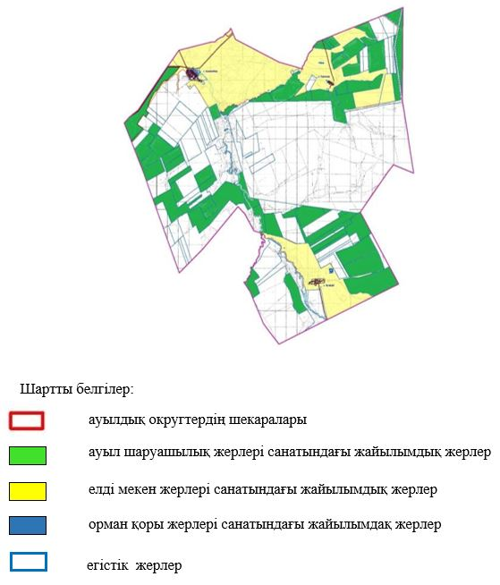

**Қарахобда ауылдық округі бойынша жайылымдардың орналасу схемасына (картасына) қоса берілген меншік иелерінің және жер пайдаланушылардың тізімі**

|  |  |
| --- | --- |
|  | № 1кесте |

|  |  |  |  |  |  |
| --- | --- | --- | --- | --- | --- |
| № | Жер пайдаланушы атауы | Жайылым алаңы  га | қолда бар мал басы | Қажетті жайылым  га | Артық жайылымга |
| 1 | к/х "Абдуллах" | 15 | МІҚ-0,035 гол*0,8*8 га=0,224 га | 224 | -209 |
| 2 | к/х "Ад-Ал" | 395 | МІҚ-0,029 гол*0,8*8 га=0,186 га  МҰМ-0,120 гол*0,1*8 га/гол=0,096 га  0,186 га+0,096 га=0,282 | 282 | +113 |
| 3 | к/х "Айдынгали" | 100 | МІҚ-0,013 гол*0,8*8 га=0,082 га  МҰМ-0,018 гол*0,1*8 га/гол=0,014 га  0,082 га+0,014 га=0,096 | 96 | +4 |
| 4 | к/х "Ай-Нур" | 179 | мал тіркелмеген |  | +179 |
| 5 | к/х "Айсултан" | 309 | МІҚ-0,003 гол*0,8*8 га=0,019 га  МҰМ-0,125 гол*0,1*8 га/гол=0,100 га  Жылқы – 0,016 гол*1*8 га/гол =0,128 га  0,019 га +0,100+0,128 га=0,247 га | 247 | +62 |
| 6 | к/х "Алиби" | 113 | мал тіркелмеген |  | +113 |
| 7 | к/х "Арай-А" | 298 | МІҚ-0,023 гол*0,8*8 га=0,147 га  МҰМ-0,045 гол*0,1*8 га/гол=0,036 га  0,147+0,036 га=0,183 га | 183 | +115 |
| 8 | к/х "Арайлым" | 44 | МІҚ-0,021 гол*0,8*8 га/гол=0,134 га  МҰМ-0,025 гол*0,1*8 га/гол=0,020 га  0,134+0,020 га=0,154 га | 154 | -110 |
| 9 | к/х "Арна" | 1203 | МІҚ-0,076 гол*0,8*8 га/гол=0,486 га  МҰМ*0,845 гол*0,1*8 га/гол=0,676 га  Жылқы – 0,127 гол*10,2 га/гол =1016 га  0,486 га +0,676 га+1016 га= 2178га | 2178 | -975 |
| 10 | к/х "Аружан" | 931 | МІҚ-0,028 гол*0,8*8 га=0,179 га  Жылқы – 0,001 гол*1*8 га/гол =0,008  0,179 га +0,008=0,187 га | 187 | +744 |
| 11 | к/х "Асылбек" | 438 | МІҚ-0,033 гол*0,8*8 га=0,211 га  МҰМ-0,200 гол*0,1*8 га/гол=0,160 га  Жылқы – 0,104 гол*1*8 га/гол =1872 га  0,211 га +0,160+1872 га=2243 га | 2243 | +47 |
| 12 | к/х "Барс" | 1163 | МІҚ-0,172 гол*0,8*8 га=1100 га  Жылқы-0,073 гол*0,1*8 га/гол=0,584 га  1100 га+0,584 га=1684 га | 1684 | -521 |
| 13 | к/х "Бекет-М" | 100 | МІҚ-0,007 гол*0,8*8 га=0,045 га  МҰМ-0,169 гол*0,1*8 га/гол=0,135 га  0,045+0,135 га=0,180 га | 180 | -80 |
| 14 | к/х "Береке-С" | 110 | МІҚ-0,029 гол*0,8*8 га=0,186 га  МҰМ-0,023 гол*0,1*8 га/гол=0,019 га  0,186 га+0,019 га=0,205 | 205 | -95 |
| 15 | к/х "Берик" | 230 | МҰМ- 0,080 гол*0,1*8 га/гол*=0,064 га Жылқы – 0,016 гол*1*8 га/гол =0,128 га  0,064+0,128=0,192 | 192 | +38 |
| 16 | к/х "Гулжан" | 107 | МІҚ-0,012 гол*0,8*8 га=0,077 га  МҰМ-0,020 гол*0,1*8 га/гол=0,016 га  0,077+0,016га=0,093 га | 93 | +14 |
| 17 | к/х "Динкуат" | 327 | МІҚ-0,027 гол*0,8*8 га=0,173 га  МҰМ-0,017 гол*0,1*8 га/гол=0,014 га  0,173 га+0,014 га=0,187 га | 187 | +140 |
| 18 | к/х "Жемчуг" | 82 | мал тіркелмеген |  | +82 |
| 19 | к/х "Жубаныш" | 155 | МІҚ-0,091 гол*0,8*8 га=0,582 га  МҰМ-0,017 гол*0,1*8 га/гол=0,014 га  0,582+0,014 га=0,596 га | 596 | -441 |
| 20 | к/х "Инкар" | 724 | МІҚ-0,248 гол*0,8*8 га=1587 га  МҰМ-0,150 гол*0,1*8 га/гол=0,120 га  Жылқы – 0,134 гол*1*8 га/гол =1072 га  1587 га +0,120+1072 га=2779 га | 2779 | -2055 |
| 21 | к/х "Уштаган" | 1399 | МІҚ-0,008 гол*0,8*8 га=0,051 га  Жылқы-0,215 гол*0,1*8 га/гол=1720 га  0,051 га+1720 га=1771 га | 1771 | -372 |
| 22 | к/х "Калдыбай" | 50 | МІҚ-0,028 гол*0,8*8 га=0,179 га  МҰМ-0,010 гол*0,1*8 га/гол=0,008 га  Жылқы – 0,003 гол*1*8 га/гол =0,024  0,179 га+0,008 га+0,024 га=0,211 | 211 | -161 |
| 23 | к/х "Картбай-Ата" | 578 | МІҚ-0,017 гол*0,8*8 га= 0,109 га  МҰМ-0,296 гол*0,1*8 га/гол= 0,237га  0,109 га+0,237 га=0,346 | 346 | +232 |
| 24 | к/х "Куандык" | 99 | МІҚ-0,100 гол*0,8*8 га=0,640 га  жылқы-0,004 гол*0,1*8 га/гол=0,032 га  0,640 га+0,032 га=0,672 га | 672 | -573 |
| 25 | к/х "Мадина-М" | 634 | МІҚ-0,015 гол*0,8*8 га=0,186 га  Жылқы-0,002 гол*0,1*8 га/гол=0,019 га  0,186 га+0,019 га=0,205 | 205 | +429 |
| 26 | к/х "Мейрамбек" | 1356 | МІҚ-0,034 гол*0,8*8 га=0,218 га | 218 | +1228 |
| 27 | к/х Муханбет" | 85 | МІҚ-0,011 гол*0,8*8 га=0,070 га  МҰМ-0,034 гол*0,1*8 га/гол=0,027 га  0,070 га+0,027 га=0,097 | 97 | -12 |
| 28 | к/х "Новосергеевка" | 573 | МІҚ-0,059 гол*0,8*8 га/гол=0,377 га  МҰМ-0,067 гол*0,1*8 га/гол=0,54 га  Жылқы – 0,010 гол*1*8 га/гол =0,080 га  0,377 га +0,054 га+0,080=0,511 га | 511 | -62 |
| 29 | к/х "Нурсая" | 806 | МІҚ-0,150гол*0,8*8 га/гол=136 га | 1200 | -394 |
| 30 | к/х "Сакен" | 474 | МІҚ-0,056 гол**0,8*8 га/гол=0,358 га  МҰМ-0,055 гол*0,1*8га/гол=0,044 га  0,358 га +0,044 га=0,402га | 402 | +72 |
| 31 | к/х "Сейлхан" | 122 | МІҚ-0,019 гол*0,8*8 га=0,122 га  МҰМ-0,025 гол*0,1*8 га/гол=0,020 га  Жылқы – 0,003 гол*1*8 га/гол =0,024  0,122 га +0,020+0,024 га=0,166 га | 166 | -44 |
| 32 | к/х "Темирлан" | 378 | МІҚ-0,050 гол**0,8*8 га/гол=0,320 га  МҰМ-0,180 гол*0,1*8га/гол=0,144 га  0,320 га +0,144 га=0,464 | 464 | -86 |
| 33 | к/х "Байқадам" | 749 | МҰМ- 0,620 гол*0,1*8 га/гол*=0,496 га Жылқы – 0,060 гол*1*8 га/гол =0,480 га  0,480+0,496 =0,976 | 976 | -227 |
| 34 | к/х "Бекмагамбет" | 184 | МІҚ-0,103 гол**0,8*8 га/гол=0,830 га  МҰМ-0,150 гол*0,1*8га/гол=0,120 га  0,830 га +0,120 га=0,950 | 950 | -766 |
| 35 | к/х "Абду-Самат" | 194 | МІҚ-0,018 гол**0,8*8 га/гол=0,115 га  МҰМ-0,040 гол*0,1*8га/гол=0,032 га  0,115 га +0,032 га=0,147 | 147 | +47 |
|  | Жиыны К/Х | 14513 |  | 20046 | -5533 |
| 1 | ТОО "Рустем-КС" | 1016 | мал тіркелмеген |  | +1016 |
|  | Жиыны ТОО, К/Х | 15529 |  | 20046 | -4517 |

|  |  |
| --- | --- |
|  | Алға ауданы бойынша 2023-2024 жылдарға арналған жайылымдарды басқару және оларды пайдалану жөніндегі жоспарға 7 қосымша |

**Қарабұлақ ауылдық округі аумағында меншік иелерінің және жер пайдаланушылардың жер учаскелерінің құқық белгілейтін құжаттары негізінде,жер санаттары бойынша,жайылымдардың орналасу схемасы (картасы)**

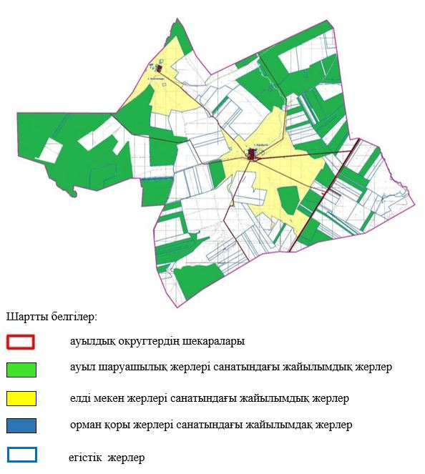

**Қарабұлақ ауылдық округі бойынша жайылымдардың орналасу схемасына (картасына) қоса берілген меншік иелерінің және жер пайдаланушылардың тізімі**

|  |  |
| --- | --- |
|  | № 1 кесте |

|  |  |  |  |  |  |
| --- | --- | --- | --- | --- | --- |
| № | Жер пайдаланушы атауы | Жайылым алаңы, га | Қолда бар мал басы | Қажетті жайылым  га | Артық жайылым га |
| 1 | к/х "Ак" | 78 | мал тіркелмеген |  | +78 |
| 2 | к/х "Алдияр" | 204 | мал тіркелмеген |  | +204 |
| 3 | к/х "Арай-Р" | 1135 | мал тіркелмеген |  | +1135 |
| 4 | к/х "Аян" | 103 | МҰМ-0,035 гол*0,1*8 га=0,028 | 28 | +75 |
| 5 | к/х "Байгазы" | 223 | МІҚ-0,022 гол*0,8*8 га=0,141 га  МҰМ-0,017 гол*0,1*8 га=0,014  Жылқы-0,019 гол*1*8 га=0,152 га  0,141 га+0,014 га+0,152 га=0,307 га | 307 | -84 |
| 6 | к/х "Бек-Арыс" | 23 | МІҚ-0,108 гол*0,8*8 га=0,691 га | 691 | -668 |
| 7 | к/х "Баймурат" | 357 | МҰМ-0,052 гол*0,1*8 га=0,042 га | 42 | +315 |
| 8 | к/х "Дат" | 111 | мал тіркелмеген |  | +111 |
| 9 | к/х "Ернар" | 360 | МІҚ-0,006 гол*0,8*8 га=0,038 га  МҰМ-0,139 гол*0,1*8 га=0,111  0,038 га+0,111 га=0,150 га | 150 | +210 |
| 10 | к/х "Жарылкасын" | 270 | мал тіркелмеген |  | +270 |
| 11 | к/х " Зерип" | 1973 | МІҚ-0,273 гол*0,8*8 га=1747 га  Жылқы-0,091 гол*1*8 га=0,728 га  1747 га+0,728 га=2475 га | 2475 | -502 |
| 12 | к/х "Каирбек" | 356 | МІҚ-0,032 гол*0,8*8 га=0,205 га  МҰМ-0,101 гол*0,1*8 га=0,081 га  Жылқы-0,030 гол*1*8 га=0,240 га  0,205 га+0,081 га+0,240 га=0,936 га | 526 | +170 |
| 13 | к/х "Каир-А" | 558 | МІҚ-0,037 гол*0,8*8 га=0,237 га  Жылқы-0,207 гол*1*8 га=1656 га  0,237 га+1656 га=1893 га | 1893 | -1335 |
| 14 | к/х "Нуржан" | 1555 | МІҚ-0,069 гол*0,8*8 га=0,441 га  Жылқы-0,023 гол*1*8 га=0,184 га  0,441 га+0,184 га=0,625 га | 625 | +930 |
| 15 | к/х "Омир-Дархан" | 271 | Жылқы-0,006 гол*1*8 га=0,048 га | 48 | +223 |
| 16 | к/х "Реймкул" | 1975 | МІҚ-0,865 гол*0,8*8 га=5536 га  Жылқы-1072 гол*1*8 га=8576 га  5536 га+8576 га=14112 га | 14112 | -12137 |
| 17 | к/х "Рысбек" | 328 | МІҚ-0,033 гол*0,8*8 га=0,211 га  МҰМ-0,193 гол*0,1*8 га=0,154  Жылқы-0,005 гол*1*8 га=0,040 га  0,211 га+0,154 га+0,040 га=0,405 га | 405 | -77 |
| 18 | к/х "Сержан" | 1230 | МІҚ-0,147 гол*0,8*8 га=0,940 га  МҰМ-0,634 гол*0,1*8 га=0,507 га  Жылқы-0,088 гол*1*8 га=0,704 га  0,940 га+0,0507га+0,704 га=2151 г | 2151 | -921 |
| 19 | к/х "Серик" | 43 | МІҚ-0,019 гол*0,8*8 га=0,122 га  МҰМ-0,098 гол*0,1*8 га=0,078 га  Жылқы-0,092 гол*1*8 га=0,736 га  0,122 га+0,078 га+0,736 га=0,936 га | 936 | -893 |
| 20 | к/х "Тан" | 1141 | МІҚ-0,041 гол*0,8*8 га=0,262 га  МҰМ-0,104 гол*0,1*8 га=0,083 га  Жылқы-0,056 гол*1*8 га=0,448 га  0,262 га+0,083 га+0,448 га=0,793 га | 793 | +348 |
| 21 | к/х "Тулпар" | 175 | МҰМ-0,620 гол*0,1*8 га=0,496 га | 496 | -321 |
| 22 | к/х "Фариза" | 568 | МІҚ-0,044 гол*0,8*8 га=0,282 га  МҰМ-0,857 гол*0,1*8 га=0,686 га  Жылқы-0,121 гол*1*8 га=0,968 га  0,282 га+0,686 га+0,968 га=0,936 га | 1936 | -1368 |
|  | Жиыны к/х | 12680 |  | 27614 | -14934 |
| 1 | ТОО "Ружанская" | 847 | мал тіркелмеген |  | +847 |
| 2 | ТОО "Рустем-КС" | 168 | МІҚ-0,315 гол*0,8*8 га=2016 га | 2016 | -1848 |
| 3 | СПК "Айбек" | 5315 | мал тіркелмеген |  | +5315 |
|  | жиыны ТОО,АО,СПК | 6330 |  | 2016 |  |
|  | Жиыны ТОО,АО,СПК,КХ | 18801 |  | 29630 | -10829 |

|  |  |
| --- | --- |
|  | Алға ауданы бойынша 2023-2024 жылдарға арналған жайылымдарды басқару және оларды пайдалану жөніндегі жоспарға 8 қосымша |

**Қарағаш ауылдық округі аумағында меншік иелерінің және жер пайдаланушылардың жер учаскелерінің құқық белгілейтін құжаттары негізінде,жер санаттары бойынша,жайылымдардың орналасу схемасы (картасы)**

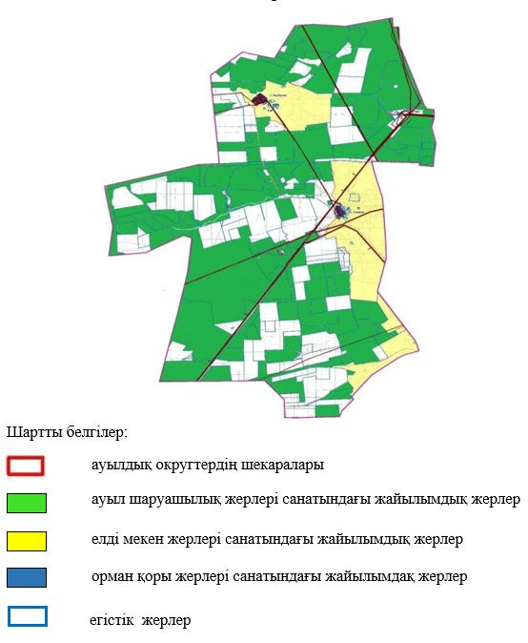

**Қарағаш ауылдық округі бойынша жайылымдардың орналасу схемасына (картасына) қоса берілген меншік иелерінің және жер пайдаланушылардың тізімі**

|  |  |
| --- | --- |
|  | № 1 кесте. |

|  |  |  |  |  |  |
| --- | --- | --- | --- | --- | --- |
| № | Жер пайдаланушы атауы | Жайылым алаңы, га | қолда бар мал басы | Қажетті жайылым  га | Артық жайылым га |
| 1 | к/х "Бажа" | 573 | МІҚ-0,008 гол*0,8*8 га=0,051 га  МҰМ-111 гол*0,1*8 га=0,090 га  Жылқы-0,011 гол*1*8 га=0,088 га  0,051 га+0,090 га+0,088 га =0,229 га | 229 | +344 |
| 2 | к/х "Авангард" | 20 | мал тіркелмеген |  | +20 |
| 3 | к/х "Адина" | 104 | МІҚ-0,023 гол*0,8*8 га=0,147 га  МҰМ-0,035 гол*0,1*8 га=0,028 га  Жылқы-0,013 гол*1*8 га=0,104 га  0,147 га+0,028 га+0,104 га =0,279га | 279 | -175 |
| 4 | к/х "Айбек-Е" | 150 | мал тіркелмеген |  | +150 |
| 5 | к/х "Айдана" | 1424 | мал тіркелмеген |  | +1424 |
| 6 | к/х "Акан" | 244 | МІҚ-0,011 гол*0,8*8 га=0,070 га  МҰМ-0,018 гол*0,1*8 га=0,014 га  0,070 га+0,0,014 га+0,184 га =0,84 га | 84 | +160 |
| 7 | к/х "Ак жол" | 727 | МІҚ-0,211 гол*0,8*8 га=1350 га  МҰМ-0,143 гол*0,1*8 га=0,114 га  Жылқы-0,023 гол*1*8 га=0,184 га  1350 га+0,114 га+0,184 га =1648 га | 1648 | -921 |
| 8 | к/х "Аккорд" | 285 | мал тіркелмеген | 1339 | -1081 |
| 9 | к/х "Ак маржан" | 280 | МІҚ-0,024 гол*0,8*8 га=0,153 га  Жылқы-0,005 гол*1*8 га=0,040 га  0,153 га+0,040 га =0,193 га | 193 | +87 |
| 10 | к/х "Акниет" | 144 | МІҚ-0,017 гол*0,8*8 га=0,109 га  МҰМ-0,033 гол*0,1*8 га=0,026 га  Жылқы-0,008 гол*1*8 га=0,064 га  0,109 га+0,026 га+0,064 га =0,199 га | 199 | -55 |
| 11 | к/х "Алмас" | 173 | мал тіркелмеген |  | +173 |
| 12 | к/х "Аманай" | 7 | мал тіркелмеген |  | +7 |
| 13 | к/х "Аманбай" | 1279 | МІҚ-0,382 гол*0,8*8 га=2445 га  МҰМ-0,460 гол*0,1*8 га=0,368 га  Жылқы-0,009 гол*1*8 га=0,072 га  2445 га+0,368 га+0,072 га =2885 га | 3078 | -1606 |
| 14 | к/х "Амангельды" | 20 | мал тіркелмеген |  | +20 |
| 15 | к/х "Аманжол" | 480 | МІҚ-0,127 гол*0,8*8 га=0,812 га  МҰМ-0,046 гол*0,1*8 га=0,037 га  Жылқы-0,013 гол*1*8 га=0,104 га  0,812 га+0,037 га+0,104 га =0,953 га | 953 | -473 |
| 16 | к/х "Анар" | 367 | МІҚ-0,007 гол*0,8*8 га=0,045 га  МҰМ-0,023 гол*0,1*8 га=0,018 га  Жылқы-0,007 гол*1*8 га=0,056 га  0,045 га+0,018 га+0,056 га =0,119 га | 119 | +248 |
| 17 | к/х "Арай-М" | 1114 | МІҚ-0,370 гол*0,8*8 га=2368 га  Жылқы-0,047 гол*1*8 га=0,376 га  2368 га+0,376 га =2744 га | 2744 | -1630 |
| 18 | к/х "Арай-Р" | 151 | мал тіркелмеген |  | +151 |
| 19 | к/х "Ардак" | 321 | МІҚ-0,052 гол*0,8*8 га=0,333 га  МҰМ-0,060 гол*0,1*8 га=0,048 га  Жылқы-0,016 гол*1*8 га=0,128 га  0,333 га+0,048 га+0,128 га =0,509 га | 509 | -188 |
| 20 | к/х "Асылхан" | 143 | мал тіркелмеген |  | +143 |
| 21 | к/х "Атамекен" | 237 | мал тіркелмеген |  | +237 |
| 22 | к/х "Атамура" | 198 | МІҚ-0,093 гол*0,8*8 га=0,595 га  МҰМ-0,035 гол*0,1*8 га=0,028 га  Жылқы-0,022 гол*1*8 га=0,176 га  0,595 га+0,028 га+0,176 га =0,799 га | 799 | -601 |
| 23 | к/х "Байет" | 116 | МІҚ-0,006 гол*0,8*8 га=0,038 га  МҰМ-0,025 гол*0,1*8 га=0,020 га  0,038 га+0,025 га =0,7063 га | 63 | +53 |
| 24 | к/х "Байраш" | 100 | МІҚ-0,012 гол*0,8*8 га=0,077 га  МҰМ-0,012 гол*0,1*8 га=0,010 га  0,077 га+0,010 га =0,087 га | 87 | +13 |
| 25 | к/х "Бесата" | 1480 | МІҚ-0,215 гол*0,8*8 га=1376 га  МҰМ-1006 гол*0,1*8 га=0,804 га  Жылқы-0,040 гол*1*8 га=0,320 га  1376 га+0,804 га+0,320 га =2500 га | 2500 | -1020 |
| 26 | к/х "Бирлик-87" | 88 | МІҚ-0,129 гол*0,8*8 га=0,825 га  Жылқы-0,051 гол*1*8 га=0,408га  0,825 га+0,408 га =1233 га | 282 | -1145 |
| 27 | к/х "Буркит-Карабас" | 233 | мал тіркелмеген |  | +233 |
| 28 | к/х "Болатбек" | 100 | МІҚ-0,013 гол*0,8*8 га=0,080 га  МҰМ-0,020 гол*0,1*8 га=0,016 га  0,080 га+0,016 га =0,096 га | 96 | +4 |
| 29 | к/х "Бутя" | 207 | мал тіркелмеген |  | +207 |
| 30 | к/х "Вадим" | 1205 | МІҚ-0,140 гол*0,8*8 га=0,896 га  МҰМ-1000 гол*0,1*8 га=0,800 га  Жылқы-0,099 гол*1*8 га=0,792 га  0,896 га+0,800 га+0,792 га =2488 га | 2488 | -1280 |
| 31 | к/х "Виктория-2" | 87 | мал тіркелмеген |  | +87 |
| 32 | к/х "Виталий" | 468 | мал тіркелмеген |  | +468 |
| 33 | к/х "Дамир" | 447 | мал тіркелмеген |  | +447 |
| 34 | к/х "Диана" | 363 | МІҚ-0,010 гол*0,8*8 га=0,064 га  МҰМ- 0,012 гол*0,1*8 га=0,010 га  0,064 га+0,0,010 га =0,074 га | 74 | +289 |
| 35 | к/х "Ержан-Карагаш" | 10 | МІҚ-0,005 гол*0,8*8 га=0,032 га  МҰ- 0,010 гол*0,1*8 га=0,008 га  0,032 га+0,0,008 га =0,040 га | 40 | -30 |
| 36 | к/х "Есенгали-Мырза" | 134 | МІҚ-0,027 гол*0,8*8 га=0,173 га  МҰМ-0,033 гол*0,1*8 га=0,028 га  Жылқы-0,017 гол*1*8 га=0,136 га  0,173 га+0,028 га+0,136 га =0,337 га | 337 | -203 |
| 37 | к/х "Жана булак" | 814 | МІҚ-0,109 гол*0,8*8 га=0,173 га | 697 | +117 |
| 38 | к/х "Жанайдар" | 300 | МІҚ-0,041 гол*0,8*8 га=0,262 га  МҰМ- 0,009 гол*0,1*8 га=0,007 га  0,262 га+0,007 га =0,269 га | 269 | +31 |
| 39 | к/х "Жаннур" | 227 | мал тіркелмеген |  | +227 |
| 40 | к/х "Жансая" | 3614 | МІҚ-0,106 гол*0,8*8 га=0,678 га  Жылқы-0,758 гол*1*8 га=6064 га  0,678 га+6064 га =6742 га | 6742 | -3128 |
| 41 | к/х "Ислам" | 92 | мал тіркелмеген |  | +92 |
| 42 | к/х "Камшат" | 338 | мал тіркелмеген |  | +338 |
| 43 | к/х "Каршыга" | 1395 | МІҚ-0,320 гол*0,8*8 га=2048 га  Жылқы-0,046 гол*1*8 га=0,368 га  2048 га+0,368 га =2416 га | 2416 | -1021 |
| 44 | к/х "К-Берекет" | 147 | МІҚ-0,039 гол*0,8*8 га=0,249 га  МҰМ-0,150 гол*0,1*8 га=0,120 га  Жылқы-0,004 гол*1*8 га=0,032 га  0,249 га+0,120 га+0,0,032 га =0,401 га | 401 | -254 |
| 45 | к/х "Колос-П" | 137 | МІҚ-0,006 гол*0,8*8 га=0,038 га  МҰМ- 0,074 гол*0,1*8 га=0,060 га  0,038 га+0,060 га =0,098 га | 98 | +39 |
| 46 | к/х "Коля" | 1097 | МІҚ-0,056 гол*0,8*8 га=0,358 га  жылқы-0,009 гол*1*8 га=0,072 га  0,358 га+0,072 га =0,430 га | 430 | +667 |
| 47 | к/х "Кулагер" | 588 | МІҚ-0,135 гол*0,8*8 га=0,864 га  МҰМ-0,014 гол*0,1*8 га=0,752 га  Жылқы-0,033 гол*1*8 га=0,264 га  0,864 га+0,752 га+0,264 га =1880 га | 1880 | -1322 |
| 48 | к/х "Лазер" | 72 | МІҚ-0,005 гол*0,8*8 га=0,032 га | 32 | +40 |
| 49 | к/х "Лаура" | 175 | МІҚ-0,011 гол*0,8*8 га=0,070 га  МҰМ-0,014 гол*0,1*8 га=0,011 га  Жылқы-0,004 гол*1*8 га=0,032 га  0,070 га+0,011 га+0,032 га =0,113 га | 113 | +62 |
| 50 | к/х "Любаша" | 758 | МІҚ-0,026 гол*0,8*8 га=0,166 га  МҰМ-0,080 гол*0,1*8 га=0,064 га  жылқы-0,002 гол*1*8 га=0,016 га  0,166 га+0,064 га+0,016 га =0,246 га | 246 | +512 |
| 51 | к/х "Мухаметияр" | 270 | мал тіркелмеген |  | +270 |
| 52 | к/х "Н-Азамат" | 879 | МІҚ-0,195 гол*0,8*8 га=1248 га  МҰМ-0,377 гол*0,1*8 га=0,301 га  Жылқы-0,041 гол*1*8 га=0,328 га  1248 га+0,301 га+0,328 га =1877 га | 1877 | -998 |
| 53 | к/х "Нур-Сери-Мараби" | 1310 | МІҚ-0,305 гол*0,8*8 га=1952 га  Жылқы-0,011 гол*1*8 га=0,088 га  1952 га+0,088 га =2040 га | 2040 | -730 |
| 54 | к/х "Олар" | 138 | МІҚ-0,009 гол*0,8*8 га=0,057 га | 57 | +81 |
| 55 | к/х "Оразбай-Баба" | 145 | мал тіркелмеген |  | +145 |
| 56 | к/х "Патимат" | 995 | МІҚ-0,160 гол*0,8*8 га=1024 га  МҰМ-0,016 гол*0,1*8 га=0,013 га  Жылқы-0,028 гол*1*8 га=0,224 га  1024 га+0,013 га+0,224 га =1261 га | 995 | -266 |
| 57 | к/х "Рассвет-2" | 668 | мал тіркелмеген | 68 | +600 |
| 58 | к/х "Рзагалий" | 71 | МІҚ-0,014 гол*0,8*8 га=0,090 га  МҰМ- 0,040 гол*0,1*8 га=0,032 га  0,090 га+0,032 га =0,122 га | 122 | -70 |
| 59 | к/х "Санат" | 279 | МІҚ-0,017 гол*0,8*8 га=0,109 га  МҰМ- 0,028 гол*0,1*8 га=0,022 га  0,109 га+0,022 га =0,131 га | 131 | +148 |
| 60 | к/х "Сансызбай" | 140 | мал тіркелмеген |  | +140 |
| 61 | к/х "Талгат" | 150 | МІҚ-0,036 гол*0,8*8 га=0,230 га  МҰМ-0,033 гол*0,1*8 га=0,028 га  Жылқы-0,017 гол*1*8 га=0,136 га  0,173 га+0,028 га+0,136 га =0,337 га | 792 | -642 |
| 62 | к/х "Тлектес" | 100 | МІҚ-0,012 гол*0,8*8 га=0,077 га  МҰМ-0,150 гол*0,1*8 га=0,120 га  Жылқы-0,024 гол*1*8 га=0,192 га  0,077 га+0,120 га+0,192 га =0,389 га | 389 | -289 |
| 63 | к/х "Ту-Атай" | 174 | МІҚ-0,025 гол*0,8*8 га=0,160 га  МҰМ-0,043 гол*0,1*8 га=0,034 га  0,160 га+0,034 га =0,194 га | 194 | -20 |
| 64 | к/х "Тулеу" | 199 | мал тіркелмеген |  | +199 |
| 65 | к/х "Шанырак-АЯ" | 992 | МІҚ-0,116 гол*0,8*8 га=0,724 га | 724 | +268 |
| 66 | к/х "Шынболат" | 210 | МІҚ-0,016 гол*0,8*8 га=0,102 га  МҰМ-0,010 гол*0,1*8 га=0,008 га  0,102 га+0,0,08 га =0,110 га | 110 | +100 |
|  | Жиыны: к/х | 29773 |  | 43465 | -13692 |
| 1 | ТОО "Кентронник" | 7 | мал тіркелмеген |  | +7 |
| 2 | ТОО "АкТеп" | 330 | мал тіркелмеген |  | +330 |
|  | Жиыны: ТОО | 337 |  |  |  |
|  | Жиыны:ТОО, КХ | 30110 |  | 43465 | -13355 |

|  |  |
| --- | --- |
|  | Алға ауданы бойынша 2023-2024 жылдарға арналған жайылымдарды басқару және оларды пайдалану жөніндегі жоспарға 9 қосымша |

**Тамды ауылдық округі аумағында меншік иелерінің және жер пайдаланушылардың жер учаскелерінің құқық белгілейтін құжаттары негізінде, жер санаттары бойынша,жайылымдардың орналасу схемасы (картасы)**

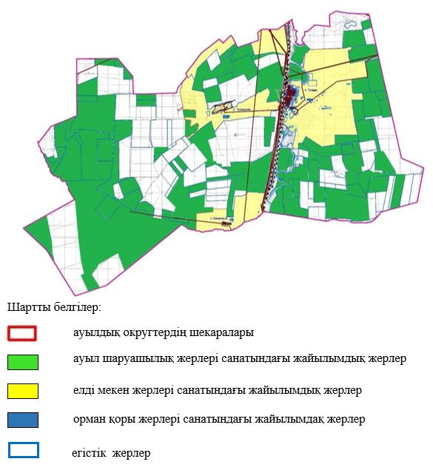

**Тамды ауылдық округі бойынша жайылымдардың орналасу схемасына (картасына) қоса берілген меншік иелерінің және жер пайдаланушылардың тізімі**

      № 1 кесте.

|  |  |  |  |  |  |
| --- | --- | --- | --- | --- | --- |
| № | Жер пайдаланушы тізімі | Жайылым алаңы, га | Қолда бар мал басы | қажетті жайылым  га | Артық жайылым га |
| 1 | к/х "Мак" | 199 | МІҚ-0,007 гол*0,8*8 га=0,045 га | 45 | +154 |
| 2 | к/х "ААЖ" | 40 | МІҚ-0,014 гол*0,8*8 га=0,090 га  МҰМ-0,025 гол*0,1*8 га=0,020 га  Жылқы-0,004 гол*1*8 га=0,032 га  0,090 га+0,020 га+0,032 га=0,142 га | 142 | -102 |
| 3 | к/х "Алгабас-Батпакты" | 5859 | МІҚ-0,073 гол*0,8*8 га=0,467 га  МҰМ-0,020 гол*0,1*8 га=0,016 га  0,467 га+0,016 га=0,483 га | 483 | +5376 |
| 4 | к/х "Алга – Ескендир" | 282 | МІҚ-0,205 гол*0,8*8 га=1312 га  Жылқы-0,150 гол*1*8 га=0,960 га  1312 га+0,960 га =2312 га | 2272 | -2190 |
| 5 | к/х "Алжан" | 1015 | МІҚ-0,171 гол*0,8*8 га=1094 га  МҰМ-1073 гол*0,1*8 га=0,858 га  Лошади-0,081 гол*1*8 га=0,648 га  1094 га+0,858 га+0,684 га=2636 га | 2636 | -1621 |
| 6 | к/х "Амангали" | 395 | МІҚ-0,041 гол*0,8*8 га=0,262 га  МҰМ-0,064 гол*0,1*8 га=0,051га  Жылқы-0,001 гол*1*8 га=0,008 га  0,262 га+0,051 га+0,008га=0,321 га | 321 | +74 |
| 7 | к/х "Аманжол" | 63 | мал тіркелмеген |  |  |
| 8 | к/х "Амантурлы" | 136 | МІҚ-0,024 гол*0,8*8 га=0,154 га  МҰМ-0,021 гол*0,1*8 га=0,017га  Жылқы-0,001 гол*1*8 га=0,008 га  0,154 га+0,017 га+0,008га=0,179 га | 179 | -43 |
| 9 | к/х "Арай-М" | 1169 | мал тіркелмеген |  | +1169 |
| 10 | к/х "Арай-Р" | 411 | мал тіркелмеген |  | +411 |
| 11 | к/х "Асемгуль" | 150 | МҰМ-0,010 гол*0,1*8 га=0,008 га | 8 | +142 |
| 12 | к/х "Бастау" | 57 | МІҚ-0,014 гол*0,8*8 га=0,090 га | 90 | -33 |
| 13 | к/х "Бейбарыс-Т" | 348 | МІҚ-0,024 гол*0,8*8 га=0,154 га  МҰМ-0,016 гол*0,1*8 га=0,013 га  Жылқы-0,009 гол*1*8 га=0,072 га  0,154 га+0,013 га+0,072 га=0,239 га | 239 | +109 |
| 14 | к/х "Биржан-Бейбарыс" | 202 | МІҚ-0,017 гол*0,8*8 га=0,109 га | 109 | +93 |
| 15 | к/х "Вадим" | 100 | мал тіркелмеген |  | +100 |
| 16 | к/х "Дания" | 2141 | МІҚ-0,060 гол*0,8*8 га=0,384 га  МҰМ-1200 гол*0,1*8 га=0,960 га  Жылқы-0,029 гол*1*8 га=0,232 га  0,384 га+0,960 га+0,232 га=1576 га | 1576 | +565 |
| 17 | к/х "Ержан" | 648 | МІҚ-0,209 гол*0,8*8 га=1337 га  Жылқы-0,066 гол*1*8 га=0,528 га  1337 га+0,528 га =1865 га | 1865 | -1217 |
| 18 | к/х "Еркин Куш" | 999 | МІҚ-0,061 гол*0,8*8 га=0,390 га  МҰМ-0,231 гол*0,1*8 га=0,185 га  Жылқы-0,003 гол*1*8 га=0,024 га  0,390 га+0,185 га+0,024 га=0,577 га | 577 | +422 |
| 19 | к/х "Ертулеп" | 203 | МІҚ-0,070 гол*0,8*8 га=0,448 га  МҰМ-0,332 гол*0,1*8 га=0,265 га  Жылқы-0,023 гол*1*8 га=0,184 га  0,448 га+0,265 га+0,184 га=0,897 га | 897 | -694 |
| 20 | к/х  "Ескендир" | 749 | МІҚ-0,043 гол*0,8*8 га=0,275 га | 275 | +474 |
| 21 | к/х "Жаует" | 102 | МІҚ-0,017 гол*0,8*8 га=0,109 га | 109 | -7 |
| 22 | к/х "Женис" | 98 | МІҚ-0,014 гол*0,8*8 га=0,090 га  МҰМ-0,030 гол*0,1*8 га=0,024 га  0,090 га+0,024 га=0,114 га | 114 | -16 |
| 23 | к/х "Заман" | 1506 | Жылқы-0,031 гол*1*8 га=0,248 га | 248 | +1258 |
| 24 | к/х "Илья" | 76 | МІҚ-0,015 гол*0,8*8 га=0,096 га | 96 | -20 |
| 25 | к/х "Кенжебай" | 50 | МІҚ-0,023 гол*0,8*8 га=0,147 га  МҰМ-0,050 гол*0,1*8 га=0,040 га  0,147 га+0,050 га=0,197 га | 197 | -147 |
| 26 | к/х "Кудайберген" | 1467 | МІҚ-0,062 гол*0,8*8 га=0,397 га  Жылқы-0,017 гол*1*8 га=0,136 га  0,397 га+0,136 га =0,533 га | 533 | -934 |
| 27 | к/х "Медет" | 124 | МІҚ-0,011 гол*0,8*8 га=0,070 га  МҰМ-0,036 гол*0,1*8 га=0,029 га  Жылқы-0,010 гол*1*8 га=0,080 га  0,070 га+0,029 га+0,080 га=0,179 га | 179 | -55 |
| 28 | к/х "Насен" | 300 | мал тіркелмеген |  | +300 |
| 29 | к/х "Немере" | 35 | МІҚ-0,007 гол*0,8*8 га=0,045 га | 45 | -10 |
| 30 | к/х "Нуржан" | 1048 | МІҚ-0,104 гол*0,8*8 га=0,665 га  МҰМ-0,631 гол*0,1*8 га=0,505 га  Жылқы-0,010 гол*1*8 га=0,080 га  0,665 га+0,505 га+0,080 га=0,304 га | 1250 | -202 |
| 31 | к/х "Орынгали" | 520 | МІҚ-0,028 гол*0,8*8 га=0,179 га  МҰМ-0,082 гол*0,1*8 га=0,066 га  Жылқы-0,010 гол*1*8 га=0,080 га  0,129 га+0,066 га+0,080 га=0,275 га | 275 | +245 |
| 32 | к/х "Престиж" | 165 | мал тіркелмеген |  | +165 |
| 33 | к/х "Садко" | 500 | МІҚ-0,040 гол*0,8*8 га=0,256 га  МҰМ-0,040 гол*0,1*8 га=0,032 га  Жылқы-0,002 гол*1*8 га=0,016 га  0,256 га+0,032 га+0,016 га=0,304 га | 304 | +196 |
| 34 | к/х "Саян" | 131 | МІҚ-0,009 гол*0,8*8 га=0,058 га  МҰМ-0,017 гол*0,1*8 га=0,014 га  0,058 га+0,014 га =0,072 га | 72 | +59 |
| 35 | к/х "Тамды" | 524 | МІҚ-0,009 гол*0,8*8 га=0,058 га  МҰМ-0,050 гол*0,1*8 га=0,040 га  Жылқы-0,001 гол*1*8 га=0,008 га  0,058 га+0,040 га+0,008 га=0,106 га | 106 | +418 |
| 36 | к/х "Таншолпан" | 468 | МІҚ-0,280 гол*0,8*8 га=1792 га  Жылқы-0,065 гол*1*8 га=0,520 га  0,1792 га+0,520 га =2312 га | 2648 | -2180 |
| 37 | к/х "Торегали" | 213 | МІҚ-0,071 гол*0,8*8 га=0,454 га  МҰМ-0,345 гол*0,1*8 га=0,276 га  Жылқы-0,008 гол*1*8 га=0,064 га  0,454 га+0,276 га+0,064 га=0,794 га | 794 | -581 |
| 38 | к/х "Усербай" | 661 | МІҚ-0,007 гол*0,8*8 га=0,045 га | 45 | +616 |
|  | Жиыны: К/Х | 22709 |  | 18727 | +3982 |
| 1 | ТОО "АкТеп" | 613 | мал тіркелмеген |  | +613 |
| 2 | ТОО "Алгабас" | 221 | мал тіркелмеген |  | +221 |
| 3 | ГККП "Алгинский инд.тех.колледж" | 387 | мал тіркелмеген |  | +387 |
|  | Жиыны: ТОО, ГККП | 1221 |  |  | +1221 |
|  | Жиыны: ТОО,ГКПП,КХ | 23930 |  | 18727 | +5203 |

|  |  |
| --- | --- |
|  | Алға ауданы бойынша 2023-2024 жылдарға арналған жайылымдарды басқару және оларды пайдалану жөніндегі жоспарға 10 қосымша |

**Тоқмансай ауылдық округі аумағында меншік иелерінің және жер пайдаланушылардың жер учаскелерінің құқық белгілейтін құжаттары негізінде,жер санаттары бойынша,жайылымдардың орналасу схемасы (картасы)**

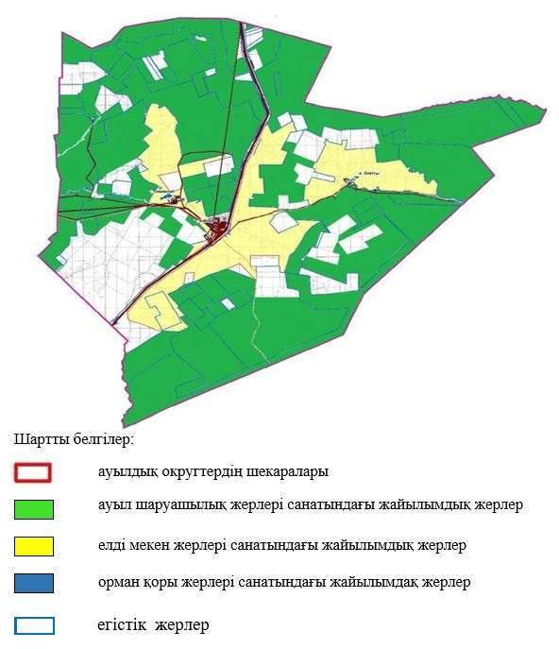

**Тоқмансай ауылдық округі бойынша жайылымдардың орналасу схемасына (картасына) қоса берілген меншік иелерінің және жер пайдаланушылардың тізімі**

      № 1 кесте

|  |  |  |  |  |  |
| --- | --- | --- | --- | --- | --- |
| № | Жер пайдаланушы атауы | Жайылым алаңы,га | Қолда бар мал басы | Қажетті жайылым  га | Артық жайылым га |
| 1 | к/х "Акжар-1" | 336 | МІҚ–0,019 гол*0,8*8 га=0,161 га  МҰМ – 0,011 гол*0,1*8 га=0,009 га  Жылқы – 0,005 гол*1*8 га=0,040 га  0,161 га+0,009 га+0,040 га=0,210 га | 210 | +126 |
| 2 | к/х "Акжол-Ж" | 241 | МІҚ- 0,006 гол*0,8*8 га=0,038 га  МҰМ – 0,021 гол*0,1*8 га=0,038 га  0,038 га+0,038 га га=0,076 га | 76 | +165 |
| 3 | к/х "Алина" | 599 | МҰМ – 0,038 гол*0,1*8 га=0,030 га | 30 | +569 |
| 4 | к/х "Арай" | 658 | МІҚ–0,051 гол*0,8*8 га=0,326 га  МҰМ – 0,060 гол*0,1*8 га=0,048 га  0,326 га+0,048 га=0,374 га | 374 | +284 |
| 5 | к/х "Багдат" | 204 | МІҚ–0,037 гол*0,8*8 га=0,314 га  МҰМ – 0,087 гол*0,1*8 га=0,070 га  Жылқы – 0,011 гол*1*8 га=0,088га  0,314 га+0,070 га+0,088га=0,472 га | 472 | -268 |
| 6 | к/х "Балдырган" | 644 | МІҚ–0,058 гол*0,8*8 га=0,371 га  МҰМ – 0,290 гол*0,1*8 га=0,232 га  Жылқы – 0,06 гол*1*8 га=0,048 га  0,371 га+0,290 га+0,048га=0,709 га | 709 | -65 |
| 7 | к/х "Бексултан" | 296 | МІҚ–0,011 гол*0,8*8 га=0,070 га  МҰМ – 0,086 гол*0,1*8 га=0,069 га  Жылқы – 1 гол*1*8 га=0,008 га  0,070 га+0,069 га+0,008 га=0,147 га | 242 | +54 |
| 8 | к/х "Бирлестик" | 441 | МІҚ–0,015 гол*0,8*8 га=0,096 га  МРС – 0,060 гол*0,1*8 га=0,048 га  Жылқы – 0,002 гол*1.8 га=0,016 га  0,096 га+0,048 га+0,016 га=0,160 га | 160 | +241 |
| 9 | к/х "Ержигит" | 211 | МІҚ–0,028 гол*0,8*8 га=0,179 га  МҰМ – 0,024 гол*0,1*8 га=0,019 га  0,179га+0,024 га=0,203 га | 203 | +8 |
| 10 | к/х "Есалы" | 3399 | МҰМ-0,325 гол*0,1*8 га=0,260 га | 260 | +3129 |
| 11 | к/х "Жер-Ана-М" | 2977 | МІҚ–0,174 гол*0,8*8 га=1114 га  МҰМ – 0,864 гол*0,1*8 га=0,691 га  Жылқы – 0,019 гол*1*8 га=0,152 га  1114 га+0,691 га+0,152 га=1957 га | 1957 | +1020 |
| 12 | к/х "Казтурган" | 464 | МІҚ–0,013 гол*0,8*8 га=0,083 га | 83 | +381 |
| 13 | к/х "Канкожа" | 281 | МІҚ–0,014 гол*0,8*8 га=0,090 га  МҰМ – 0,050 гол*0,1*8 га=0,040 га  0,090 га+0,040 га га=0,130 га | 130 | +151 |
| 14 | к/х "Карабура" | 4102 | МІҚ–0,103 гол*0,8*8 га=0,659 га  МҰМ – 0,396 гол*0,1*8 га=0,316 га  0,659 га+0,316 га=1548 га | 975 | +3127 |
| 15 | к/х "Ляззат" | 411 | МІҚ–0,015 гол*0,8*8га=0,096 га  МҰМ – 0,063 гол*0,1*8 га=0,050 га  Жылқы – 0,007 гол*1*8 га=0,056 га  0,096 га+0,050 га+0,056 га=0,202 га | 202 | +209 |
| 16 | к/х "Мурагер-Ж" | 656 | МІҚ–0,100 гол*0,8*8 га=0,640 га  МРС – 0,120 гол*0,1*8 га=0,096 га  Жылқы – 0,006 гол*1*8 га=0,048 га  0,640 га+0,096 га+0,048 га=0,784 га | 784 | -128 |
| 17 | к/х "Мурат" | 2888 | МІҚ–0,021 гол*0,8*8 га=0,134 га | 134 | +2754 |
| 18 | к/х "Нурасыл" | 127 | МІҚ–0,013 гол*0,8*8 га=0,083 га  МҰМ –0,230 гол*0,1*8 га=0,184 га  Жылқы – 0,006 гол*1*8 га=0,053 га  0,083 га+0,184 га+0,053 га=0,320га | 320 | -193 |
| 19 | к/х "Нурбакыт" | 126 | МІҚ–0,022 гол*0,8*8 га=0,141 га | 141 | -15 |
| 20 | к/х "Нурбек" | 260 | МІҚ–0,032 гол*0,8*8 га=0,204 га  МҰМ – 0,038 гол*0,1*8 га=0,030 га  Жылқы – 0,002 гол*1*8 га=0,016 га  0,204 га+0,030 га+0,016 га=0,250 га | 250 | +10 |
| 21 | к/х "Нурболат" | 701 | МІҚ–0,027 гол*0,8*8 га=0,173 га | 173 | +528 |
| 22 | к/х "Сагинхан" | 290 | МІҚ–0,016 гол*0,8*8 га=0,102 га  Жылқы – 0,020 гол*1*8 га=0,160 га  0,102 га+0,160 га=0,262 га | 262 | +28 |
| 23 | к/х "Султан" | 374 | МІҚ–0,007 гол*0,8*8 га=0,045 га  МҰМ – 0,012 гол*0,1*8 га=0,010 га  Жылқы – 0,004 гол*1*8 га=0,032 га  0,045 га+0,010 га+0,032 га=0,117 га | 117 | +257 |
| 24 | к/х "Улетти" | 1826 | МІҚ–0,090 гол*0,8*8 га=0,576 га  МҰМ – 0,280 гол*0,1*8 га=0,224 га  Жылқы – 0,014 гол*1*8 га=0,112га  0,576 га+0,280 га+0,112 га=0,968 га | 968 | +858 |
|  | Жиыны К/Х | 25512 |  | 9232 | +13230 |
| 1 | ТОО "Нөсер" | 11948 | МҰМ – 1667 гол*0,1*8 га=1337 га | 1337 | +10611 |
| 2 | ТОО "Тоқмансай" | 2986 | МІҚ–0,096 гол*0,8*8 га=0,614 га  МҰМ – 1131 гол*0,1*8 га=0,905 га  Жылқы – 0,206 гол*1*8 га=1648 га  0,614 га+0,905 га+1648 га=3203 га | 3203 | -217 |
| 3 | ТОО "Эталон - ХХІ" | 4697 | МІҚ–0,006 гол*0,8*8 га=0,038 га  МҰМ – 0,148 гол*0,1*8 га=0,118 га  Лошади – 1 гол*1*8 га=0,008 га  0,038 га+0,148 га+0,008 га=0,164 га | 164 | +4533 |
|  | Жиыны ТОО | 19631 |  | 4704 | +14927 |
|  | Жиыны ТОО. К/Х | 45143 |  | 13936 | +28157 |

|  |  |
| --- | --- |
|  | Алға ауданы бойынша 2023-2024 жылдарға арналған жайылымдарды басқару және оларды пайдалану жөніндегі жоспарға 11 қосымша |

**Сарықобда ауылдық округі аумағында меншік иелерінің және жер пайдаланушылардың жер учаскелерінің құқық белгілейтін құжаттары негізінде,жер санаттары бойынша,жайылымдардың орналасу схемасы (картасы)**

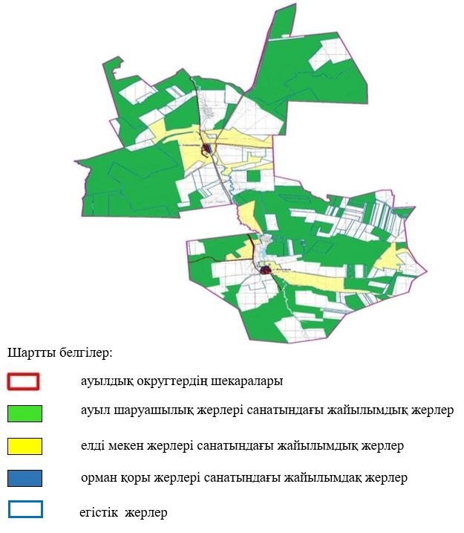

**Сарықобда ауылдық округі бойынша жайылымдардың орналасу схемасына (картасына) қоса берілген меншік иелерінің және жер пайдаланушылардың тізімі**

|  |  |
| --- | --- |
|  | № 1 кесте |

|  |  |  |  |  |  |
| --- | --- | --- | --- | --- | --- |
| № | Жер пайдаланушы атауы | Жайылым алаңы, га | Қолда бар мал басы | Жайылым алаңы  га | Артық жайылым га |
| 1 | к/х "Аккорд" | 1431 | мал тіркелмеген |  | +1431 |
| 2 | к/х "Ала козы" | 4323 | МІҚ-0,239 гол*0,8*8 га=1530 га  МҰМ-0,565 гол*0,1*8 га=0,452 га  Жылқы -0,355 гол*1*8 га=2840 га  1530 га+0,452 га+2840 га=4822 га | 6612 | -499 |
| 3 | к/х "Алимжан" | 3573 | МІҚ-0,301 гол*0,8*8 га=1926 га  МҰМ-0,750 гол*0,1*8 га=0,600 га  Жылқы -0,255 гол*1*8 га=2040 га  1926 га+0,600 га+2040 га=4566 га | 4566 | -993 |
| 4 | к/х "Бай куат" | 265 | МІҚ-0,010 гол*0,8*8 га=0,064 га | 64 | +201 |
| 5 | к/х "Балдаир" | 648 | МІҚ-0,017 гол*0,8*8 га=0,109 га  МҰМ-0,025 гол*0,1*8 га=0,020 га  0,109 га+0,20 га= 0,129га | 129 | +555 |
| 6 | к/х "Бибажар" | 217 | МІҚ-0,053 гол*0,8*8 га=0,339 га  МҰМ-0,108 гол*0,1*8 га=0,086 га  0,339 га+0,086 га= 0,0425 га | 425 | -208 |
| 7 | к/х "Дастан" | 1121 | МІҚ-0,385 гол*0,8*8 га=2464 га  МҰМ-0,093 гол*0,1*8 га=0,074 га  Жылқы -0,002 гол*1*8 га=0,016 га  2464 га+0,074 га+0,016 га=3224 га | 3224 | -2103 |
| 8 | к/х "Даурен" | 339 | МІҚ-0,009 гол*0,8*8 га=0,058 га  МҰМ-0,006 гол*0,1*8 га=0,004га  Жылқы -0,010 гол*1*8 га=0,080 га  0,058 га+0,0004га+0,080 га=188 га | 142 | +197 |
| 9 | к/х "Думан" | 304 | МІҚ-0,016 гол*0,8*8 га=0,102 га | 102 | +202 |
| 10 | к/х "Жанбайды" | 445 | МІҚ-0,016 гол*0,8*8 га=0,102 га  МҰМ-0,033 гол*0,1*8 га=0,026га  0,102 га+0,026 га= 0,128 га | 128 | +317 |
| 11 | к/х "Кайрат" | 2909 | МІҚ-0,070 гол*0,8*8 га=0,448 га  МҰМ-0,110 гол*0,1*8 га=0,088 га  жылқы -0,002 гол*1*8 га=0,016 га  0,448 га+0,088 га+0,016 га=0,552 га | 552 | +2357 |
| 12 | к/х "Майлы" | 1495 | мал тіркелмеген |  | +1495 |
| 13 | к/х "М.Г.В." | 390 | МІҚ-0,084 гол*0,8*8 га=0,537 га | 537 | -147 |
| 14 | к/х "Мунира" | 68 | МІҚ-0,041 гол*0,8*8 га=0,262 га  МҰМ-0,026 гол*0,1*8 га=0,021 га  0,262 га+0,021 га =423 га | 283 | -215 |
| 15 | к/х "Намыс" | 497 | МІҚ-0,041 гол*0,8*8 га=0,262 га  МҰМ-0,069 гол*0,1*8 га=0,055 га  0,262 га+0,055 га= 465 га | 317 | +180 |
| 16 | к/х "Саша" | 110 | мал тіркелмеген |  |  |
| 17 | к/х "Тайкожа" | 617 | МҰМ-0,326 гол*0,1*8 га=0,261 га | 261 | +356 |
| 18 | к/х "Татьяна" | 307 | КІҚ-0,104 гол*0,8*8 га=0,665 га  МРС-0,088 гол*0,1*8 га=0,070 га  Лошади -0,033 гол*1*8 га=0,264 га  0,665 га+0,070 га+0,264 га=1000 га | 1000 | -693 |
| 19 | к/х "Тогай" | 998 | мал тіркелмеген |  | +998 |
| 20 | к/х "Турксиб" | 2305 | МІҚ-0,130 гол*0,8*8 га=0,832 га  МҰМ-0,182 гол*0,1*8 га=0,145 га  Жылқы -0,264 гол*1*8 га=2112 га  0,832 га+0,145 га+2112 га=3089 га | 3089 | -784 |
| 21 | к/х "Шынгысхан" | 482 | МІҚ-0,004 гол*0,8*8 га=0,026 га  Жылқы – 0,005 гол*1*8 га=0,040 га  0,026 га+0,040 га=0,066 | 66 | +416 |
|  | Жиыны: к/х | 22844 |  | 21497 | +1347 |
| 1 | ТОО "Алгинская загот.контора" | 4239 | мал тіркелмеген |  | +4239 |
| 2 | ТОО "Нариман" | 7490 | мал тіркелмеген |  | +7490 |
| 3 | СПК "АК Агро" | 13571 | МІҚ-0,480 гол*0,8*8 га=3072 га  МҰМ-0,523 гол*0,1*8 га=0,418 га  3072 га+0,418 га= 3490 га | 3490 | +10081 |
|  | Жиыны: ТОО, СПК | 25300 |  | 3490 | +21810 |
|  | Жиыны:ТОО, СПК, к/х | 48144 |  | 24987 | +23157 |

|  |  |
| --- | --- |
|  | Алға ауданы бойынша 2023-2024 жылдарға арналған жайылымдарды басқару және оларды пайдалану жөніндегі жоспарға 12 қосымша |

**Маржанбұлақ ауылдық округі аумағында меншік иелерінің және жер пайдаланушылардың жер учаскелерінің құқық белгілейтін құжаттары негізінде,жер санаттары бойынша,жайылымдардың орналасу схемасы (картасы)**

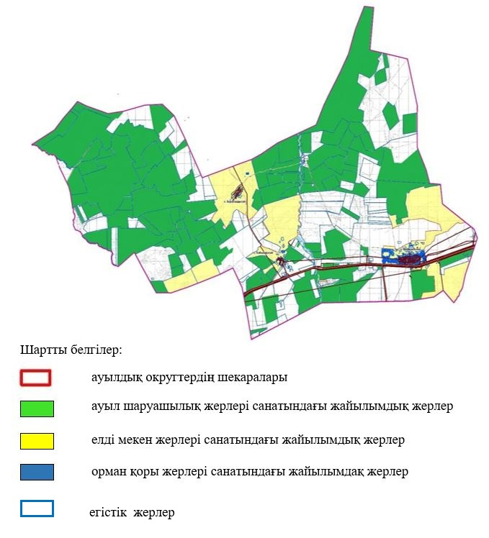

**Маржанбұлақ ауылдық округі бойынша жайылымдардың орналасу схемасына (картасына) қоса берілген меншік иелерінің және жер пайдаланушылардың тізімі**

      № 1кесте

|  |  |  |  |  |  |
| --- | --- | --- | --- | --- | --- |
| № | Жер пайдаланушы атауы | Жайылым алаңы, га | Қолда бар мал басы | Қажетті жайылым  га | Артық жайылымга |
| 1 | к/х "Horze" | 53 | МІҚ-0,100 гол*0,8*8 га/гол=0,640 га  Жылқы-0,010 гол*1*8 га/гол=0,080 га  0,640+0,080=0,720 га | 720 | -667 |
| 2 | к/х "Айжан" | 539 | МІҚ-0,014 гол*0,8*8 га/гол=0,090 га  Жылқы-0,051 гол*1*8 га/гол=0,408 га  0,090 га+0,408га=0,498 га | 498 | +41 |
| 3 | к/х "Акжар" | 2856 | МІҚ-1474*0,1*8 га/гол=1179 га  Жылқы-0,106 гол*1*8 га/гол=0,848 га  1179 га+0,848 га+0,120=2027 га | 2027 | +829 |
| 4 | к/х "Акниет" | 369 | МҰМ-0,080*0,1*8 га/гол=0,064 га | 64 | +305 |
| 5 | к/х "Алтын" | 224 | мал тіркелмеген |  | +224 |
| 6 | к/х "Асеке" | 1218 | Жылқы-0,147 гол*1*8 га/гол=0,940 га | 940 | +278 |
| 7 | к/х "Аян" | 704 | МІҚ-0,010 гол*0,8*8 га/гол=0,064 га  МҰМ-0,035*0,1*8 га/гол=0,028 га  Жылқы-0,011 гол*1*8 га/гол=0,088 га  0,064 га+0,028 га+0,088=2507 га | 253 | +469 |
| 8 | к/х "Аяна" | 29 | мал тіркелмеген |  | +29 |
| 9 | к/х "Баймбет" | 471 | мал тіркелмеген |  | +471 |
| 10 | к/х "Берекет" | 568 | МҰМ-0,410 гол*0,1*8 га/гол=0,328 га | 328 | +240 |
| 11 | к/х "БМ" | 219 | МІҚ-0,114гол**0,8*8/гол га=0,730 га  Жылқы-0,011 гол*1*8 га/гол=0,088 га  0,730 га+0,088 га=0,818 га | 818 | -599 |
| 12 | к/х "Вымпель" | 73 | МҰМ-0,021 гол*0,1*8 га/гол=0,017 га | 17 | +56 |
| 13 | к/х "Дастан" | 139 | МІҚ-0,006 гол*0,8*8 га/гол=0,038 га  Жылқы-0,008 гол*1*8 га/гол=0,064 га  0,038 га+0,064 га=0,068 га | 68 | +74 |
| 14 | к/х "Дильназ" | 266 | МІҚ-0,147гол**0,8*8/гол га=0,941 га  Жыылқы-0,022 гол*1*8 га/гол=0,176 га  0,941 га+0,176 га=1117 га | 1117 | -851 |
| 15 | к/х "Дуйсен" | 174 | мал тіркелмеген |  | +174 |
| 16 | к/х "Ел ырысы" | 311 | мал тіркелмеген |  | +311 |
| 17 | к/х "Елимай" | 43 | мал тіркелмеген |  | +43 |
| 18 | к/х "Енбек" | 252 | МІҚ-11 гол*8,5 га=127 га  Жылқы-6 гол*10,2 га=61 га  127 га+61 га=188 га | 188 | +64 |
| 19 | к/х "Ер Темир" | 842 | ЖІҚ-0,044 гол*0,8*8 га/гол=0,281 га  МҰМ-0,476*0,1*8 га/гол=0,381 га  Жылқы-0,029 гол*1*8 га/гол=0,232 га  0,281 га+0,381 га+0,232=0,894 га | 894 | -52 |
| 20 | к/х "Ерхан" | 516 | мал тіркелмеген |  | +516 |
| 21 | к/х "Жасмин" | 197 | МҰМ-0,035*0,1*8 га/гол=0,030 га | 30 | +167 |
| 22 | к//х "Зинет" | 377 | МІҚ-0,013гол**0,8*8/гол га=0,083 га  Жыылқы-0,016 гол*1*8 га/гол=0,128 га  0,083 га+0,128 га=0,211 га | 211 | +166 |
| 23 | к/х "Камел" | 1312 | МІҚ-0,210 гол*0,8*8 га/гол=1344 га  МҰМ-0,0015*0,1*8 га/гол=0,012 га  Жылқы-0,015 гол*1*8 га/гол=0,120 га  1344 га+0,012 га+0,120=1476 га | 1476 | -164 |
| 24 | к/х "Камел Агро" | 53 | мал тіркелмеген |  | +53 |
| 25 | к/х "Канат" | 603 | МІҚ-0,061 гол*0,8*8 га/гол=0,390 га  МҰМ-0,047*0,1*8 га/гол=0,038 га  0,390 га+0,038 га+0,088=0,428 га | 428 | +175 |
| 26 | к/х "Кол" | 1991 | мал тіркелмеген |  | +1991 |
| 27 | к/х "Куаныш" | 142 | МІҚ-0,014 гол*0,8*8 га/гол=0,090 га  МҰМ-0,021 гол*1*8 га/гол=0,017 га  0,090 га+0,017 га=0,107 га | 107 | +35 |
| 28 | к/х "Нур" | 399 | МІҚ-0,087 гол*0,8*8 га/гол=0,557 га | 557 | -158 |
| 29 | к/х "Нур-Ай" | 1260 | МІҚ-0,188 гол*0,8*8 га/гол=1203 га  МҰМ-0,530*0,1*8 га/гол=0,424 га  Жылқы-0,110 гол*1*8 га/гол=0,880 га  1203 га+0,424 га+0,880=2507 га | 2507 | -1247 |
| 30 | к/х "Ольга" | 485 | МІҚ-0,029 гол*0,8*8 га/гол=0,186 га | 186 | +299 |
| 31 | к/х "Орлеу" | 3113 | МІҚ-0,121 гол*0,8*8 га/гол=0,774 га  МІҚ-0,084 гол*0,1*8 га/гол=0,067 га  0,774 га+0,067 га=0,841 га | 841 | +2272 |
| 32 | к/х "Рома" | 232 | МІҚ-0,017 гол*0,8*8 га/гол=0,108 га | 108 | +124 |
| 33 | к/х "Рус Арт" | 1491 | МІҚ-0,276 гол*0,8*8 га/гол=1766 га | 1766 | -275 |
| 34 | к/х "Сарым" | 1618 | МІҚ-0,208 гол*0,8*8 га/гол=1331 га  Жылқы-0,012 гол*1*8 га/гол=0,096 га  1331 га+0,096 га=1427 га | 1427 | +191 |
| 35 | к/х "Серик" | 352 | Жылқы-0,246 гол*1*8 га/гол=1968 га | 1968 | -1616 |
| 36 | к/х "Талсай" | 678 | МІҚ-0,060гол**0,8*8/гол га=0,384 га | 384 | +294 |
| 37 | к/х "Тен-Талап" | 247 | МІҚ-0,252 гол*0,8*8 га/гол=1612га | 1612 | -1365 |
| 38 | к/х "Узак" | 25 | мал тіркелмеген |  | +25 |
| 39 | к/х "Эко продукт" | 383 | МІҚ-0,290 гол*0,8*8 га/гол=1856 га | 1856 | -1473 |
|  | Жиыыны: КХ | 24824 |  | 23396 | +1428 |
| 1 | ТОО "Актоба Агро" | 3382 | Жылқы-0,064 гол*1*8 га=0,512 га | 653 | +2729 |
| 2 | ТОО "Танирберген Агро" | 185 | мал тіркелмеген |  | +185 |
| 3 | ТОО "Маржанбулак" | 4508 | МІҚ-0,193 гол*0,8*8 га= 1235 га  МҰМ-0,067 гол*0,1*8 га=0,054 га  Жылқы-0,057 гол*1*8 га=0,456 га  1235 га+0,054 га + 0,456 га=1745 га | 1745 | +3263 |
| 5 | СПК "Орынбай" | 8260 | МІҚ-0,094 гол*0,8*8 га= 0,602 га  МҰМ-0,694 гол*0,1*8 га=0,552 га  0,602 га+0,552 га = 1154 га | 1154 | +7106 |
|  | Итого ТОО,ПК,СПК | 16335 |  | 4967 | +11640 |
|  | Итого ТОО,ПК,СПК,КХ | 41159 |  | 28363 | +13068 |

|  |  |
| --- | --- |
|  | Алға ауданы бойынша 2023-2024 жылдарға арналған жайылымдарды басқару және оларды пайдалану жөніндегі жоспарға 13 қосымша |

**Үшқұдық ауылдық округі аумағында меншік иелерінің және жер пайдаланушылардың жер учаскелерінің құқық белгілейтін құжаттары негізінде,жер санаттары бойынша,жайылымдардың орналасу схемасы (картасы)**

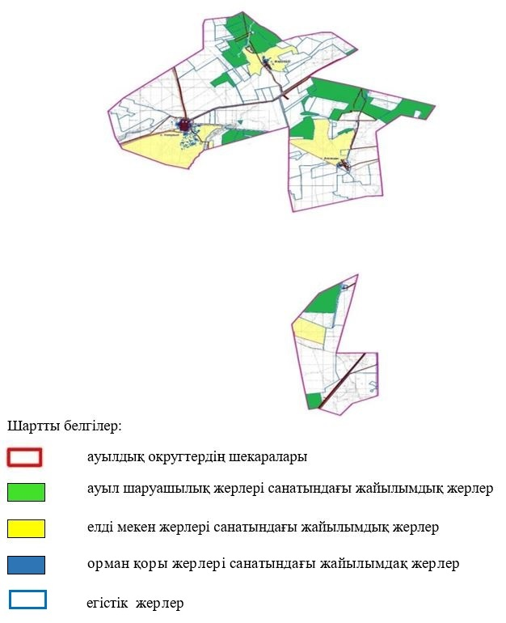

**Үшқұдық ауылдық округі бойынша жайылымдардың орналасу схемасына (картасына) қоса берілген меншік иелерінің және жер пайдаланушылардың тізімі**

      № 1 кесте

|  |  |  |  |  |  |
| --- | --- | --- | --- | --- | --- |
| № | Жер пайдаланушы атауы | жайылым алаңы, га | қолда бар мал басы | Қажетті жайылым  га | Артық жайылым га |
| 1 | к/х "Акнур" | 462 | мал тіркелмеген |  | +462 |
| 2 | к/х "Азамат-С" | 817 | МІҚ-0,099 гол-0,8*8 га=0,634 га  МҰМ-0,150 гол*0,1*8 га=0,120 га  Жылқы- 0,015 гол*1*8 га=0,120га  0,634 га+0,120 га+0,120 га= 0,874га | 874 | -57 |
| 3 | к/х "Айбар" | 50 | мал тіркелмеген |  | +50 |
| 4 | к/х "Айдана" | 193 | мал тіркелмеген |  | +193 |
| 5 | к/х "Айдос-1" | 159 | мал тіркелмеген |  | +159 |
| 6 | к/х "Айкар" | 1485 | мал тіркелмеген |  | +1485 |
| 7 | к/х "Акжайлау" | 306 | мал тіркелмеген |  | +306 |
| 8 | к/х "Алга-Ескендир" | 1132 | мал тіркелмеген |  | +1132 |
| 9 | к/х "Алтай" | 379 | Жылқы 0,016 гол*1*8 га=0,128 га | 128 | +251 |
| 10 | к/х "Бекет" | 240 | мал тіркелмеген |  | +240 |
| 11 | к/х "Бирлик-87" | 280 | мал тіркелмеген |  | +280 |
| 12 | к/х "Восток" | 845 | мал тіркелмеген |  | +845 |
| 13 | к/х "Ерхан" | 514 | мал тіркелмеген |  | +514 |
| 14 | к/х "Жаксылык" | 1274 | МІҚ-0,189 гол-0,8*8 га=1210 га  МРС-0,295 гол*0,1*8 га=0,207 га  1210 га+0,207 га=1417 га | 1417 | -143 |
| 15 | к/х "Картбай" | 254 | мал тіркелмеген |  | +254 |
| 17 | к/х "Нурсая" | 1755 | мал тіркелмеген |  | +1755 |
| 18 | к/х "Нурсултан" | 63 | МІҚ-0,094 гол-0,8*8 га=0,602 га  МҰМ-0,040 гол*0,1*8 га=0,032 га  Жылқы – 0,006 гол*1*8 га=0,048 га  0,602 га+0,032 га+0,048 га=0,682 га | 682 | -682 |
| 19 | к/х "ОтеМур-Ас" | 531 | мал тіркелмеген |  | +531 |
| 20 | к/х "Петровка-1" | 1321 | мал тіркелмеген |  | +1321 |
| 21 | к/х "Петровка-2" | 604 | мал тіркелмеген |  | +604 |
| 22 | к/х "Рассвет-2" | 289 | мал тіркелмеген |  | +289 |
| 23 | к/х "Санжар" | 50 | мал тіркелмеген |  | +50 |
| 24 | к/х "Торе-К" | 1593 | МІҚ-0,198 гол-0,8*8 га=1267 га  МҰМ-0,390 гол*0,1*8 га=0,312 га  1267 га+0,312 гага=1579 га | 1579 | -14 |
| 25 | к/х "Шал" | 190 | мал тіркелмеген |  | +190 |
| 26 | к/х "Энергия" | 1879 | МІҚ-0,480 гол-0,8*8 га=3072 га  МҰМ-0,270 гол*0,1*8 га=0,216 га  Жылқы-0,029 гол*1*8 га=0,232га  3072 га+0,216 га+0,232 га=3520 га | 3520 | -1641 |
|  | Итого к/х | 16770 |  | 8200 | +8570 |
| 1 | ТОО "Агропартнер АМК" | 183 | мал тіркелмеген |  | +183 |
|  | Итого ТОО, К/Х | 16953 |  | 8200 | +8753 |

|  |  |
| --- | --- |
|  | Алға ауданы бойынша 2023-2024 жылдарға арналған жайылымдарды басқару және оларды пайдалану жөніндегі жоспарға 14 қосымша |

**Жайылымдар айналысының қолайлы схемасы Алға ауданы үшін қолайлы жайылымдар айналысы**

|  |  |  |  |  |
| --- | --- | --- | --- | --- |
| жылдар | Загон 1 | Загон 2 | Загон 3 | Загон 4 |
| 2023 | Көтемгі-жазғымаусым 1 | Жазғы  маусым 2 | Күзгі  маусым 3 | Демалатын загон |
| 2024 | Демалатын загон | Көктемгі-жазғымаусым 1 | Жазғы  маусым 2 | Күзгі  маусым 3 |

      ескерту: 1, 2, 3, 4 –загондарды жыл бойына кезекпен пайдалану.

|  |  |
| --- | --- |
|  | Алға ауданы бойынша 2023-2024 жылдарға арналған жайылымдарды басқару және оларды пайдалану жөніндегі жоспарға 15 қосымша |

**Алға қаласының аумағындағыжайылымдардың,оның ішінде маусымдық жайылымдардың сыртқы және ішкі шекаралары мен алаңдары, жайылымдық инфрақұрылым объектілері белгіленген Карта**

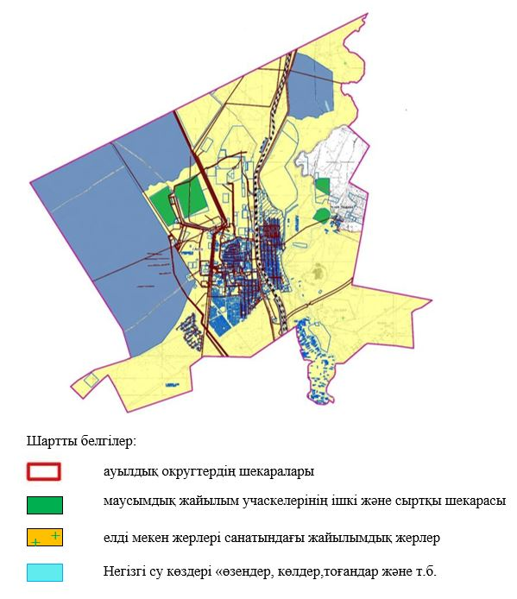

|  |  |
| --- | --- |
|  | Алға ауданы бойынша 2023-2024 жылдарға арналған жайылымдарды басқару және оларды пайдалану жөніндегі жоспарға 16 қосымша |

**Бестамақ ауылдық округі умағындағы жайылымдардың,оның ішінде маусымдық жайылымдардың сыртқы және ішкі шекаралары мен алаңдары, жайылымдық инфрақұрылым объектілері белгіленген Карта**

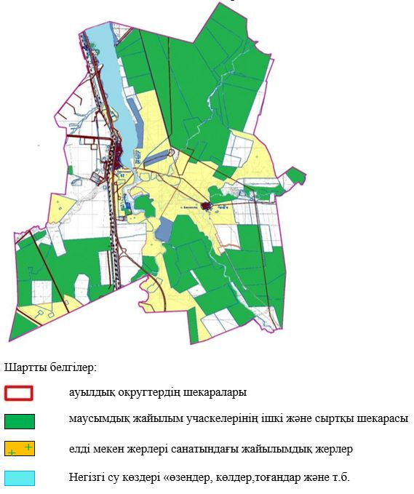

|  |  |
| --- | --- |
|  | Алға ауданы бойынша 2023-2024 жылдарға арналған жайылымдарды басқару және оларды пайдалану жөніндегі жоспарға 17 қосымша |

**Бесқоспа ауылдық округі умағындағы жайылымдардың,оның ішінде маусымдық жайылымдардың сыртқы және ішкі шекаралары мен алаңдары, жайылымдық инфрақұрылым объектілері белгіленген Карта**

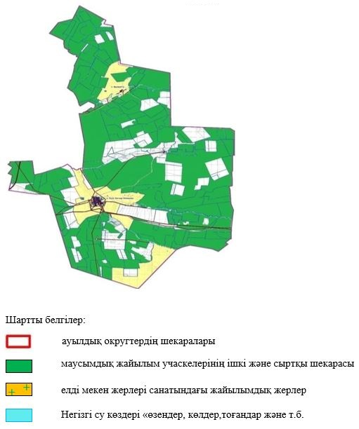

|  |  |
| --- | --- |
|  | Алға ауданы бойынша 2023-2024 жылға арналған жайылымдарды басқару және оларды пайдалану жөніндегі жоспарға 18 қосымша |

**Ақай ауылдық округі умағындағы жайылымдардың,оның ішінде маусымдық жайылымдардың сыртқы және ішкі шекаралары мен алаңдары, жайылымдық инфрақұрылым объектілері белгіленген Карта**

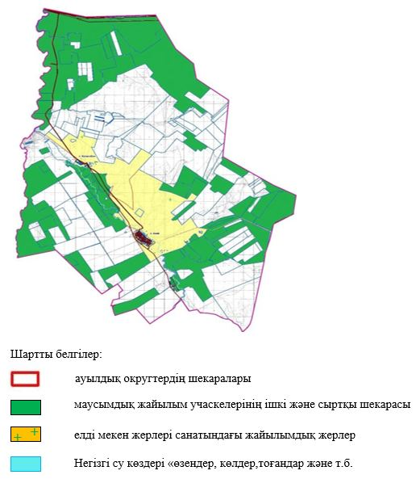

|  |  |
| --- | --- |
|  | Алға ауданы бойынша 2023-2024 жылдарға арналған жайылымдарды басқару және оларды пайдалану жөніндегі жоспарға 19 қосымша |

**Қарақұдық ауылдық округі умағындағы жайылымдардың,оның ішінде маусымдық жайылымдардың сыртқы және ішкі шекаралары мен алаңдары, жайылымдық инфрақұрылым объектілері белгіленген Карта**

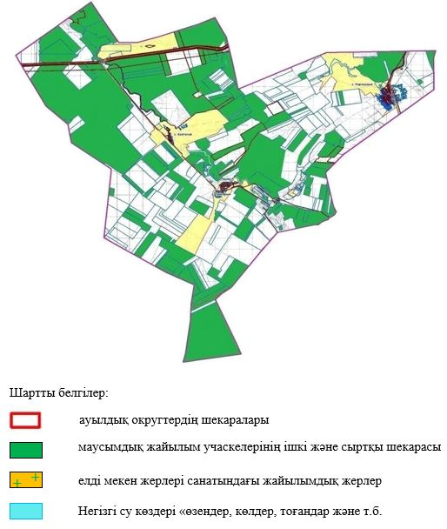

|  |  |
| --- | --- |
|  | Алға ауданы бойынша 2023-2024 жылдарға арналған жайылымдарды басқару және оларды пайдалану жөніндегі жоспарға 20 қосымша |

**Қарақобда ауылдық округі умағындағы жайылымдардың,оның ішінде маусымдық жайылымдардың сыртқы және ішкі шекаралары мен алаңдары, жайылымдық инфрақұрылым объектілері белгіленген Карта**

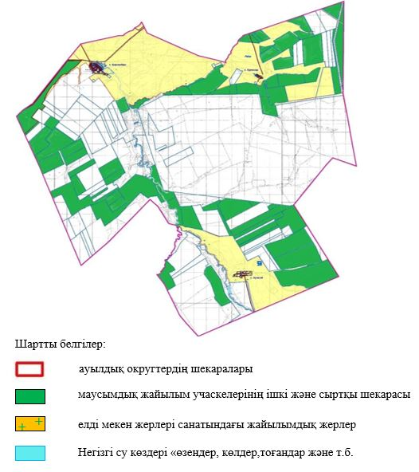

|  |  |
| --- | --- |
|  | Алға ауданы бойынша 2023-2024 жылдарға арналған жайылымдарды басқару және оларды пайдалану жөніндегі жоспарға 21 қосымша |

**Қарабұлақ ауылдық округі умағындағы жайылымдардың,оның ішінде маусымдық жайылымдардың сыртқы және ішкі шекаралары мен алаңдары, жайылымдық инфрақұрылым объектілері белгіленген Карта**

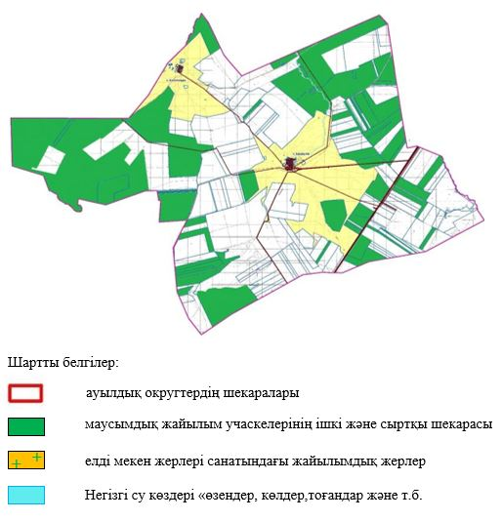

|  |  |
| --- | --- |
|  | Алға ауданы бойынша 2023-2024 жылдарға арналған жайылымдарды басқару және оларды пайдалану жөніндегі жоспарға 22 қосымша |

**Қарағаш ауылдық округі умағындағы жайылымдардың,оның ішінде маусымдық жайылымдардың сыртқы және ішкі шекаралары мен алаңдары, жайылымдық инфрақұрылым объектілері белгіленген Карта**

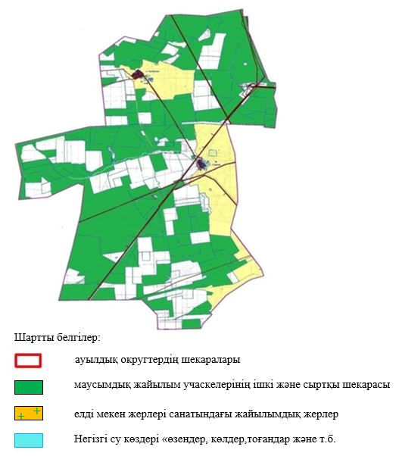

|  |  |
| --- | --- |
|  | Алға ауданы бойынша 2023-2024 жылдарға арналған жайылымдарды басқару және оларды пайдалану жөніндегі жоспарға 23 қосымша |

**Тамды ауылдық округі умағындағы жайылымдардың,оның ішінде маусымдық жайылымдардың сыртқы және ішкі шекаралары мен алаңдары, жайылымдық инфрақұрылым объектілері белгіленген карта**

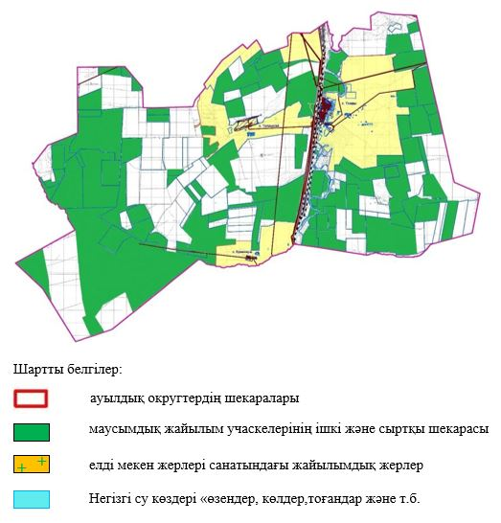

|  |  |
| --- | --- |
|  | Алға ауданы бойынша 2023-2024 жылдарға арналған жайылымдарды басқару және оларды пайдалану жөніндегі жоспарға 24 қосымша |

**Тоқмансай ауылдық округі умағындағы жайылымдардың,оның ішінде маусымдық жайылымдардың сыртқы және ішкі шекаралары мен алаңдары, жайылымдық инфрақұрылым объектілері белгіленген карта**

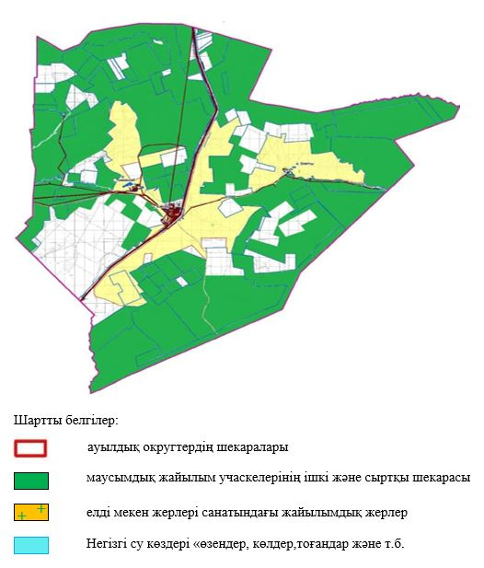

|  |  |
| --- | --- |
|  | Алға ауданы бойынша 2023-2024 жылдарға арналған жайылымдарды басқару және оларды пайдалану жөніндегі жоспарға 25 қосымша |

**Сарықобда ауылдық округі умағындағы жайылымдардың,оның ішінде маусымдық жайылымдардың сыртқы және ішкі шекаралары мен алаңдары, жайылымдық инфрақұрылым объектілері белгіленген карта**

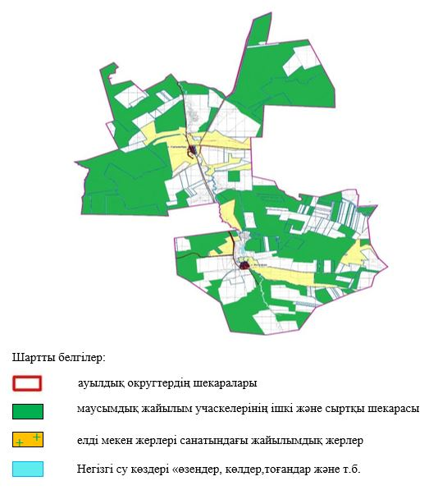

|  |  |
| --- | --- |
|  | Алға ауданы бойынша 2023-2024 жылдарға арналған жайылымдарды басқару және оларды пайдалану жөніндегі жоспарға 26 қосымша |

**Маржанбұлақ ауылдық округі умағындағы жайылымдардың,оның ішінде маусымдық жайылымдардың сыртқы және ішкі шекаралары мен алаңдары, жайылымдық инфрақұрылым объектілері белгіленген карта**

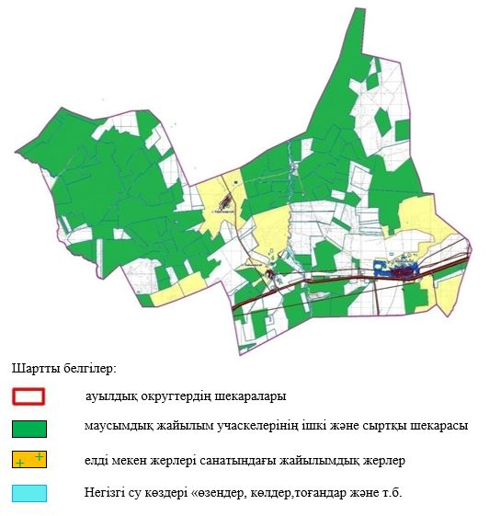

|  |  |
| --- | --- |
|  | Алға ауданы бойынша 2023-2024 жылдарға арналған жайылымдарды басқару және оларды пайдалану жөніндегі жоспарға 27 қосымша |

**Үшқұдық ауылдық округі умағындағы жайылымдардың,оның ішінде маусымдық жайылымдардың сыртқы және ішкі шекаралары мен алаңдары, жайылымдық инфрақұрылым объектілері белгіленген карта**

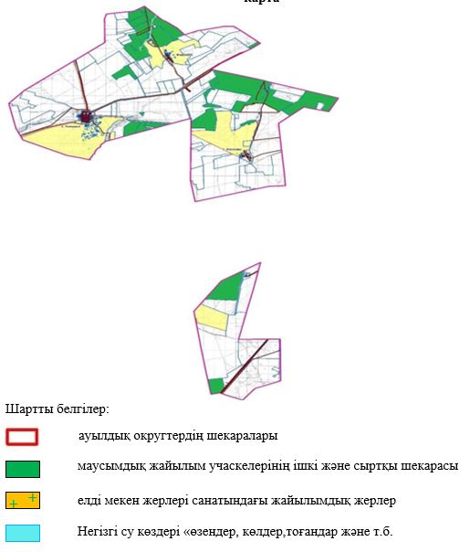

|  |  |
| --- | --- |
|  | Алға ауданы бойынша 2023-2024 жылға арналған жайылымдарды басқару және оларды пайдалану жөніндегі жоспарға 28 қосымша |

**Шалғайдағы жер учаскелері шекарасындағы Алға қаласының жайылымдарының, жайылым инфрақұрылымы объектілерінің сыртқы және ішкі шекаралары мен алаңдарының схемасы**

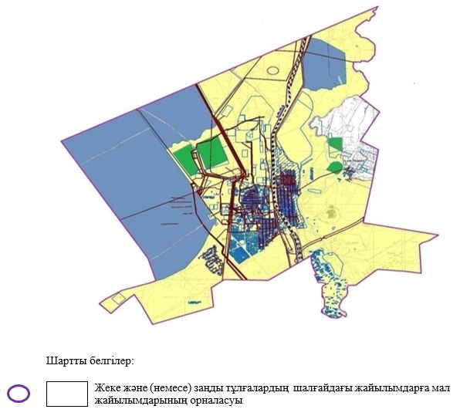

|  |  |
| --- | --- |
|  | Алға ауданы бойынша 2023-2024 жылдарға арналған жайылымдарды басқару және оларды пайдалану жөніндегі жоспарға 29 қосымша |

**Шалғайдағы жер учаскелері шекарасындағы Бестамақ ауылдық округінің жайылымдарының, жайылым инфрақұрылымы объектілерінің сыртқы және ішкі шекаралары мен алаңдарының схемасы**

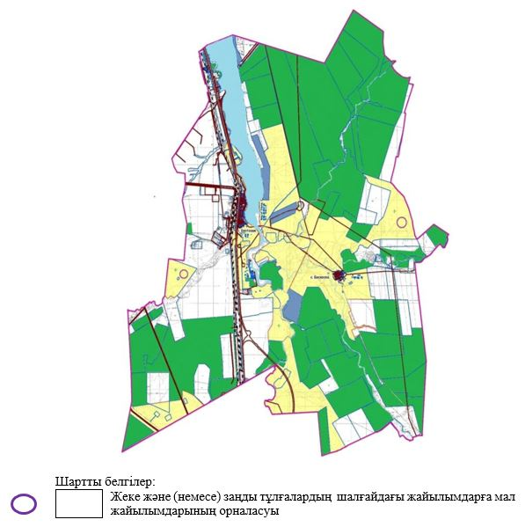

|  |  |
| --- | --- |
|  | Алға ауданы бойынша 2023-2024 жылдарға арналған жайылымдарды басқару және оларды пайдалану жөніндегі жоспарға 30 қосымша |

**Шалғайдағы жер учаскелері шекарасындағы Бесқоспа ауылдық округінің жайылымдарының, жайылым инфрақұрылымы объектілерінің сыртқы және ішкі шекаралары мен алаңдарының схемасы**

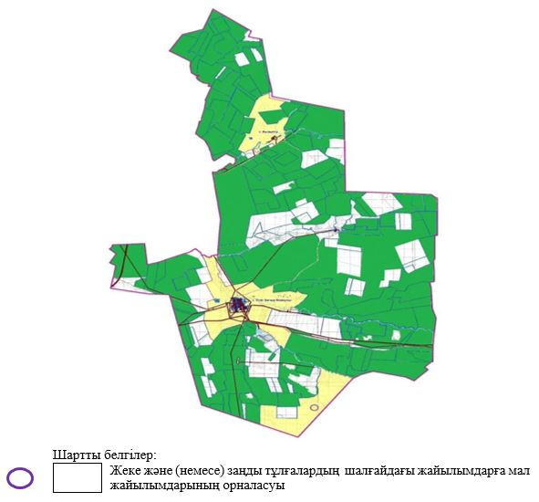

|  |  |
| --- | --- |
|  | Алға ауданы бойынша 2023-2024 жылдарға арналған жайылымдарды басқару және оларды пайдалану жөніндегі жоспарға 31 қосымша |

**Шалғайдағы жер учаскелері шекарасындағы Ақай ауылдық округінің жайылымдарының, жайылым инфрақұрылымы объектілерінің сыртқы және ішкі шекаралары мен алаңдарының схемасы**

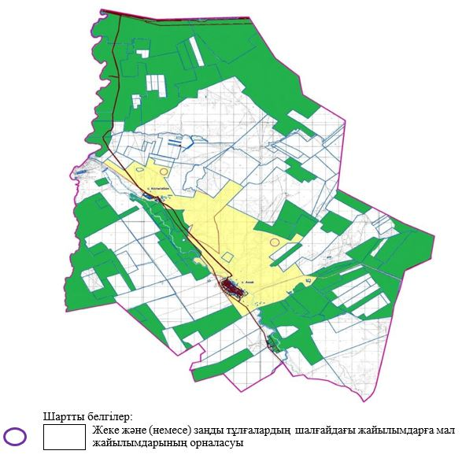

|  |  |
| --- | --- |
|  | Алға ауданы бойынша 2023-2024 жылдарға арналған жайылымдарды басқару және оларды пайдалану жөніндегі жоспарға 32 қосымша |

**Шалғайдағы жер учаскелері шекарасындағы Қарақұдық ауылдық округінің жайылымдарының, жайылым инфрақұрылымы объектілерінің сыртқы және ішкі шекаралары мен алаңдарының схемасы**

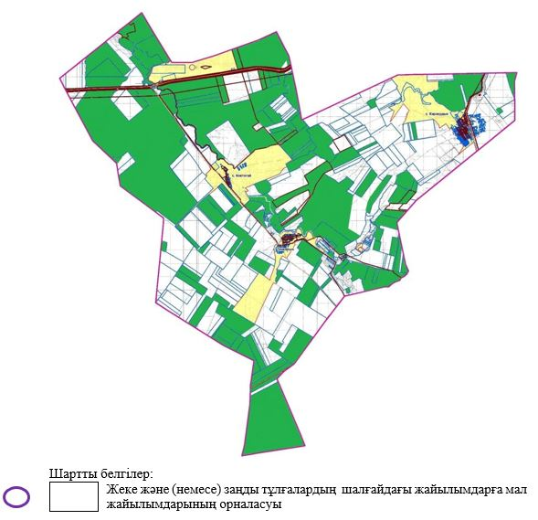

|  |  |
| --- | --- |
|  | Алға ауданы бойынша 2023-2024 жылдарға арналған жайылымдарды басқару және оларды пайдалану жөніндегі жоспарға 33 қосымша |

**Шалғайдағы жер учаскелері шекарасындағы Қарақобда ауылдық округінің жайылымдарының, жайылым инфрақұрылымы объектілерінің сыртқы және ішкі шекаралары мен алаңдарының схемасы**

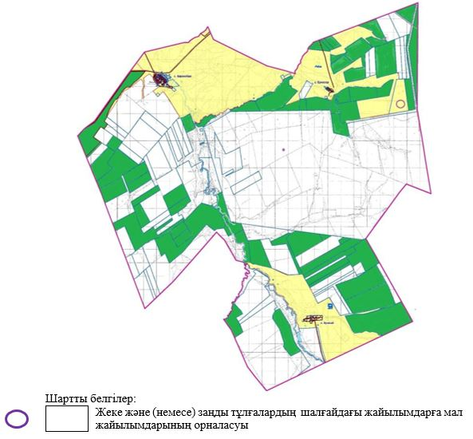

|  |  |
| --- | --- |
|  | Алға ауданы бойынша 2023-2024 жылдарға арналған жайылымдарды басқару және оларды пайдалану жөніндегі жоспарға 34 қосымша |

**Шалғайдағы жер учаскелері шекарасындағы Қарабұлақ ауылдық округінің жайылымдарының, жайылым инфрақұрылымы объектілерінің сыртқы және ішкі шекаралары мен алаңдарының схемасы**

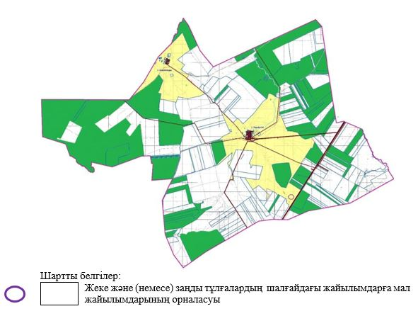

|  |  |
| --- | --- |
|  | Алға ауданы бойынша 2023-2024 жылдарға арналған жайылымдарды басқару және оларды пайдалану жөніндегі жоспарға 35 қосымша |

**Шалғайдағы жер учаскелері шекарасындағы Қарағаш ауылдық округінің жайылымдарының, жайылым инфрақұрылымы объектілерінің сыртқы және ішкі шекаралары мен алаңдарының схемасы**

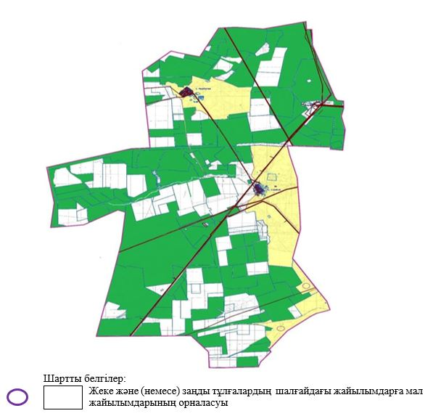

|  |  |
| --- | --- |
|  | Алға ауданы бойынша 2023-2024 жылға арналған жайылымдарды басқару және оларды пайдалану жөніндегі жоспарға 36 қосымша |

**Шалғайдағы жер учаскелері шекарасындағы Тамды ауылдық округінің жайылымдарының, жайылым инфрақұрылымы объектілерінің сыртқы және ішкі шекаралары мен алаңдарының схемасы**

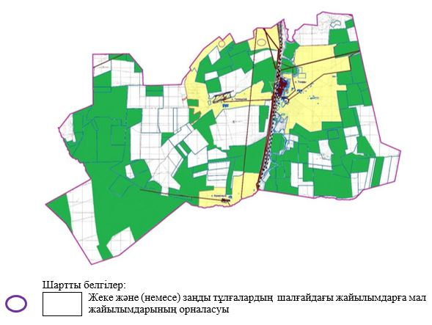

|  |  |
| --- | --- |
|  | Алға ауданы бойынша 2023-2024 жылдарға арналған жайылымдарды басқару және оларды пайдалану жөніндегі жоспарға 37 қосымша |

**Шалғайдағы жер учаскелері шекарасындағы Тоқмансай ауылдық округінің жайылымдарының, жайылым инфрақұрылымы объектілерінің сыртқы және ішкі шекаралары мен алаңдарының схемасы**

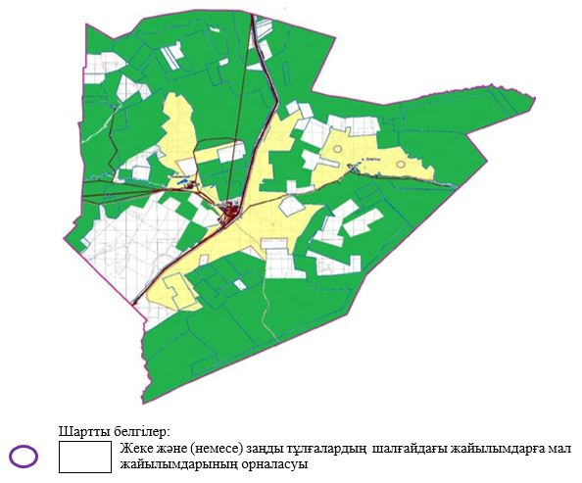

|  |  |
| --- | --- |
|  | Алға ауданы бойынша 2023-2024 жылдарға арналған жайылымдарды басқару және оларды пайдалану жөніндегі жоспарға 38 қосымша |

**Шалғайдағы жер учаскелері шекарасындағы Сарықобда ауылдық округінің жайылымдарының, жайылым инфрақұрылымы объектілерінің сыртқы және ішкі шекаралары мен алаңдарының схемасы**

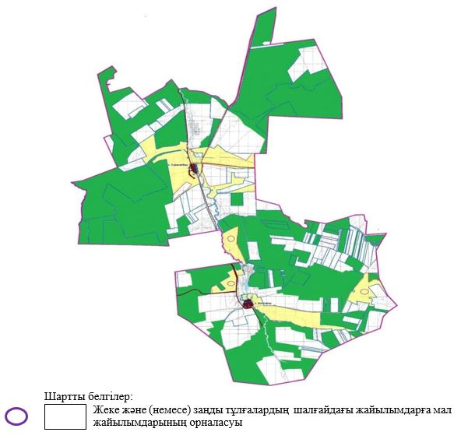

|  |  |
| --- | --- |
|  | Алға ауданы бойынша 2023-2024 жылдарға арналған Жайылымдарды басқару және оларды пайдалану жөніндегі жоспарға 39 қосымша |

**Шалғайдағы жер учаскелері шекарасындағы Маржанбұлақ ауылдық округінің жайылымдарының, жайылым инфрақұрылымы объектілерінің сыртқы және ішкі шекаралары мен алаңдарының схемасы**

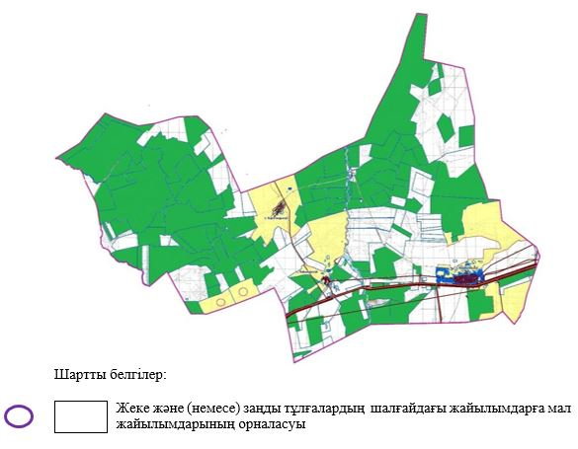

|  |  |
| --- | --- |
|  | Алға ауданы бойынша 2023-2024 жылдарға арналған жайылымдарды басқару және оларды пайдалану жөніндегі жоспарға 40 қосымша |

**Шалғайдағы жер учаскелері шекарасындағы Үшқұдық ауылдық округінің жайылымдарының, жайылым инфрақұрылымы объектілерінің сыртқы және ішкі шекаралары мен алаңдарының схемасы**

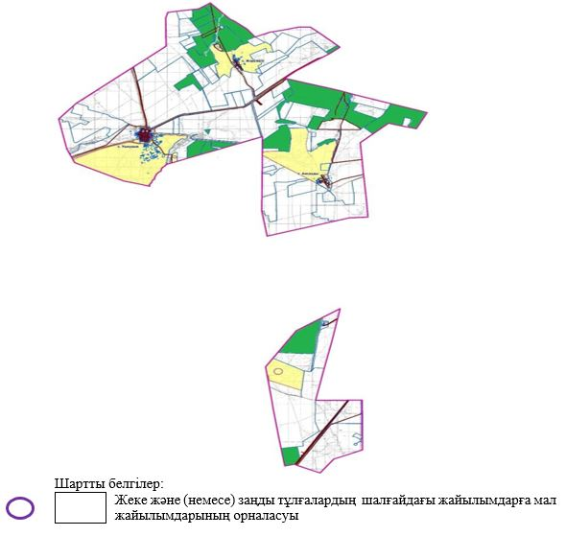

|  |  |
| --- | --- |
|  | Алға ауданы бойынша 2023-2024 жылдарға арналған жайылымдарды басқару және оларды пайдалану жөніндегі жоспарға 41 қосымша |

**Алға қаласы аумағындағы су көздеріне жайылым пайдаланушылардың қол жеткізу схемасы**

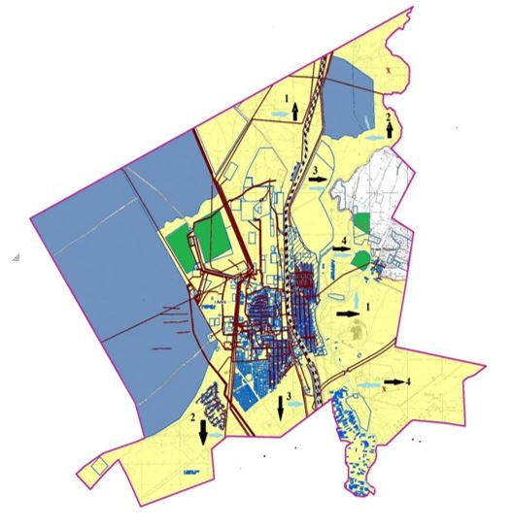

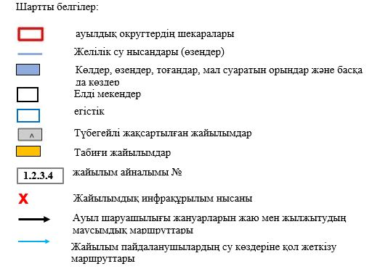

|  |  |
| --- | --- |
|  | Алға ауданы бойынша 2023-2024 жылдарға арналған жайылымдарды басқару және оларды пайдалану жөніндегі жоспарға 42 қосымша |

**Бестамақ ауылдық округі аумағындағы су көздеріне жайылым пайдаланушылардың қол жеткізу схемасы**

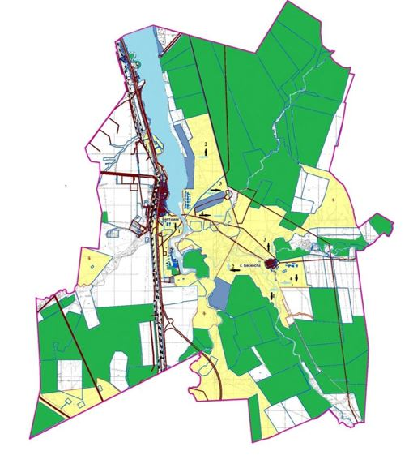



|  |  |
| --- | --- |
|  | Алға ауданы бойынша 2023-2024 жылдарға арналған жайылымдарды басқару және оларды пайдалану жөніндегі жоспарға 43 қосымша |

**Бесқоспа ауылдық округі аумағындағы су көздеріне жайылым пайдаланушылардың қол жеткізу схемасы**

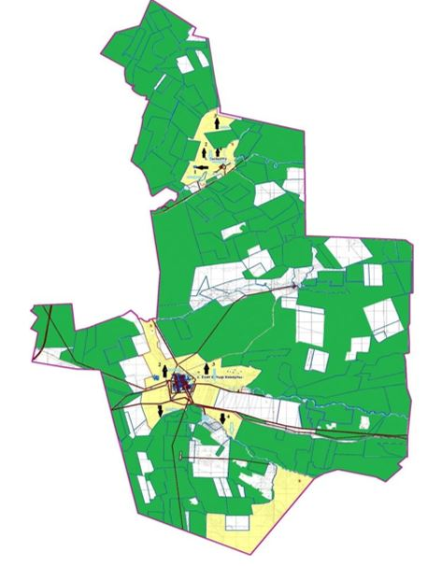



|  |  |
| --- | --- |
|  | Алға ауданы бойынша 2023-2024 жылдарға арналған жайылымдарды басқару және оларды пайдалану жөніндегі жоспарға 44 қосымша |

**Ақай ауылдық округі аумағындағы су көздеріне жайылым пайдаланушылардың қол жеткізу схемасы**

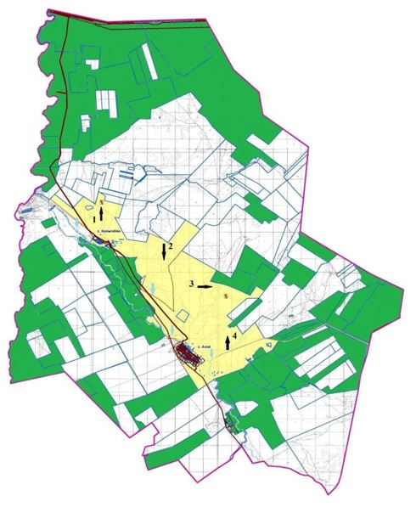



|  |  |
| --- | --- |
|  | Алға ауданы бойынша 2023-2024 жылдарға арналған жайылымдарды басқару және оларды пайдалану жөніндегі жоспарға 45 қосымша |

**Қарақұдық ауылдық округі аумағындағы су көздеріне жайылым пайдаланушылардың қол жеткізу схемасы**

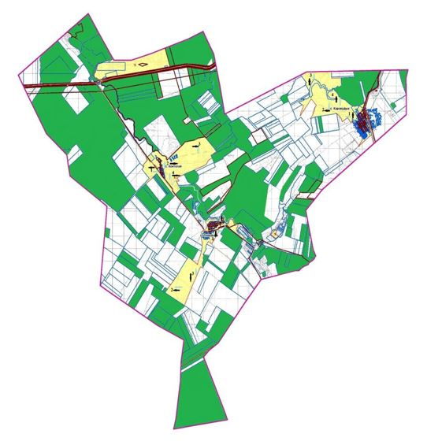



|  |  |
| --- | --- |
|  | Алға ауданы бойынша 2023-2024 жылдарға арналған жайылымдарды басқару және оларды пайдалану жөніндегі жоспарға 46 қосымша |

**Қарақобда ауылдық округі аумағындағы су көздеріне жайылым пайдаланушылардың қол жеткізу схемасы**

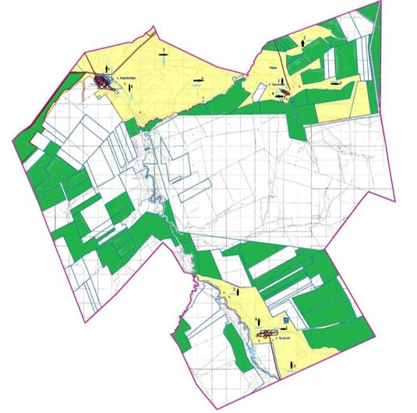



|  |  |
| --- | --- |
|  | Алға ауданы бойынша 2023-2024 жылдарға арналған жайылымдарды басқару және оларды пайдалану жөніндегі жоспарға 47 қосымша |

**Қарабұлақ ауылдық округі аумағындағы су көздеріне жайылым пайдаланушылардың қол жеткізу схемасы**

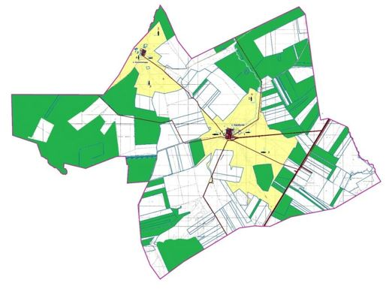



|  |  |
| --- | --- |
|  | Алға ауданы бойынша 2023-2024 жылдарға арналған жайылымдарды басқару және оларды пайдалану жөніндегі жоспарға 48 қосымша |

**Қарағаш ауылдық округі аумағындағы су көздеріне жайылым пайдаланушылардың қол жеткізу схемасы**

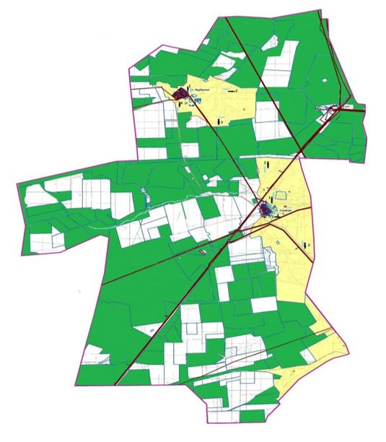



|  |  |
| --- | --- |
|  | Алға ауданы бойынша 2023-2024 жылдарға арналған жайылымдарды басқару және оларды пайдалану жөніндегі жоспарға 49 қосымша |

**Тамды ауылдық округі аумағындағы су көздеріне жайылым пайдаланушылардың қол жеткізу схемасы**

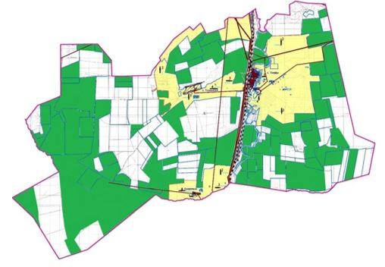



|  |  |
| --- | --- |
|  | Алға ауданы бойынша 2023-2024 жылдарға арналған жайылымдарды басқару және оларды пайдалану жөніндегі жоспарға 50 қосымша |

**Тоқмансай ауылдық округі аумағындағы су көздеріне жайылым пайдаланушылардың қол жеткізу схемасы**

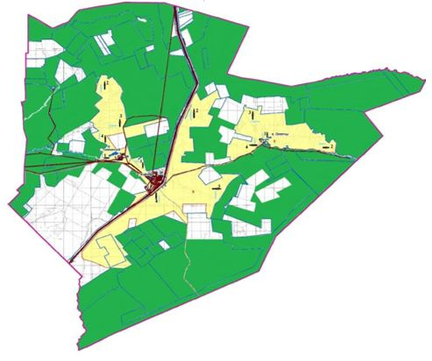



|  |  |
| --- | --- |
|  | Алға ауданы бойынша 2023-2024 жылдарға арналған жайылымдарды басқару және оларды пайдалану жөніндегі жоспарға 51 қосымша |

**Сарықобда ауылдық округі аумағындағы су көздеріне жайылым пайдаланушылардың қол жеткізу схемасы**

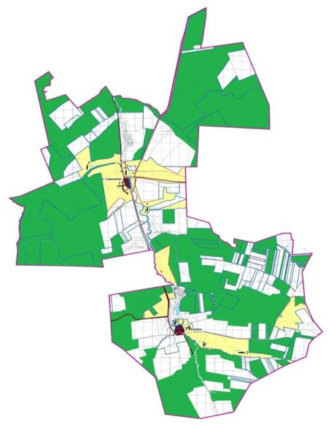



|  |  |
| --- | --- |
|  | Алға ауданы бойынша 2023-2024 жылдарға арналған жайылымдарды басқару және оларды пайдалану жөніндегі жоспарға 52 қосымша |

**Маржанбұлақ ауылдық округі аумағындағы су көздеріне жайылым пайдаланушылардың қол жеткізу схемасы**

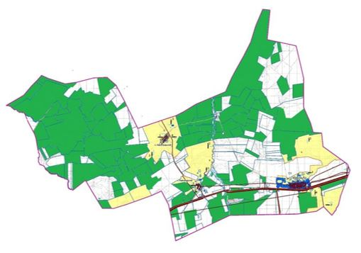



|  |  |
| --- | --- |
|  | Алға ауданы бойынша 2023-2024 жылдарға арналған жайылымдарды басқару және оларды пайдалану жөніндегі жоспарға 53 қосымша |

**Үшқұдық ауылдық округі аумағындағы су көздеріне жайылым пайдаланушылардың қол жеткізу схемасы**

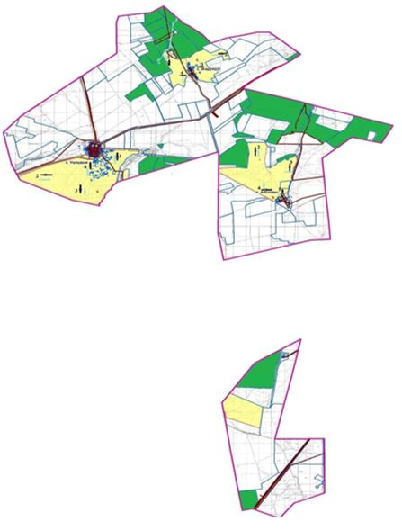



|  |  |
| --- | --- |
|  | Алға ауданы бойынша 2023-2024 жылдарға арналған жайылымдарды басқару және оларды пайдалану жөніндегі жоспарға 54 қосымша |

**Алға қаласының аумағында халықтың ауыл шаруашылығы жануарларының мал басын орналастыру үшін жайылымдарды қайта бөлу туралы мәліметтер**

|  |  |  |  |  |  |
| --- | --- | --- | --- | --- | --- |
| № | Елді мекен атауы | Қолда бар мал басы, мың гол/га | Қажетті жайылым,га | Жайылым алаңы, га | Жетіспейтін/артық жайылым, га |
| 1 | Алға қаласы- мүйізді ірі қара  Алға қаласы – мүйізді ұсақ мал  Алға қаласы - жылқы | 1560гол.*0,8*8 га=9984 га  1530гол.*0,1*8 га= 1224 га  0,110 бас.*1*8 га = 0,800 га | 9984 +1224 +800= 12008 га | 6720 | 12008га-6720га= - 5288 |
| 2 | Подхоз ауылы – мүйізді ірі қара  Подхоз ауылы – мүйізді ұсақ мал | 0,310 бас.*0,8*8 га=1984 га  1100 бас*0,1*8 га=0,880 га | 1984 +880= 2864 га | 539 | 2864 га-539 га = -2325га |

|  |  |
| --- | --- |
|  | Алға ауданы бойынша 2023-2024 жылдарға арналған жайылымдарды басқару және оларды пайдалану жөніндегі жоспарға 55 қосымша |

**Бестамақ ауылдық округініңаумағында халықтың ауыл шаруашылығы жануарларының мал басын орналастыру үшін жайылымдарды қайта бөлу туралы мәліметтер**

|  |  |  |  |  |  |
| --- | --- | --- | --- | --- | --- |
| № | Елді мекен атауы | Қолда бар мал басы | Қажетті жайылым, га | Жайылым алаңы, га | Жетіспейтін/артық жайылым, га |
| 1 | с.Бестамак - МІҚ  с.Бестамак – МҰМ  с.Бестамак - Жылқы | 0,856 гол.*0,8*8 га/гол.=5478 га  1014 гол*0,1*8 га/гол= 0,811 га  0,115 гол.*1*8 гол/га= 0,920 га | 5478 га +0,811га +0,920 га = 7209 га | 7380 | 7380 га-7209га= +171 га |
| 2 | с.Бескоспа – МІҚ  с.Бескоспа – МҰМ  с.Бескоспа - Жылқы | 0,349 гол.*0,8*8 га/гол.=2233 га  0,772 гол*0,1*8 га/гол=0,617 га  0,066 гол*1*8 га/гол=0,528 га | 2233 га +0,617 га +0,528 га =3378 га | 2393 | 2393 га-3378 га= -985га |

|  |  |
| --- | --- |
|  | Алға ауданы бойынша 2023-2024 жылдарға арналған жайылымдарды басқару және оларды пайдалану жөніндегі жоспарға 56 қосымша |

**Бесқоспа ауылдық округініңаумағында халықтың ауыл шаруашылығы жануарларының мал басын орналастыру үшін жайылымдарды қайта бөлу туралы мәліметтер**

|  |  |  |  |  |  |
| --- | --- | --- | --- | --- | --- |
| № | Елді мекен атауы | Қода бар мал басы | Қажетті жайылым, га | жайылым алаңы, га | Жетіспейтін/артық жайылым, га |
| 1 | с.Есет батыр Көкіұлы – мүйізді ірі қара  с.Есет батыр Көкіұлы – мүйізді ұсақ мал  с.Есет батыр Көкіұлы - жылқы | 1033 гол.*0,8*8 га/гол.=6611 га  2093 гол*0,1*8 га/гол= 1674 га  0,107 гол.*1*8 гол/га= 0,856 га | 6611 га +1674 га +0,856 га = 9141 га | 7641га | 9141 га-7641га= - 1500 га |
| 2 | с.Кызыл ту –  мүйізді ірі қара  с.Кызыл ту – мүйізді ұсақ мал  с.Кызыл ту - жылқы | 0,209 гол.*0,88,5 га/гол.=1 623 га  116 гол*1,7 га/гол=221 га  20 гол*10,2 га/гол=235 га | 1623 га +221 га +235 га =2079 га | 1660 | 2079 га-1660 га=-419 га |

|  |  |
| --- | --- |
|  | Алға ауданы бойынша 2023-2024 жылдарға арналған жайылымдарды басқару және оларды пайдалану жөніндегі жоспарға 57 қосымша |

**Ақай ауылдық округініңаумағында халықтың ауыл шаруашылығы жануарларының мал басын орналастыру үшін жайылымдарды қайта бөлу туралы мәліметтер**

|  |  |  |  |  |  |
| --- | --- | --- | --- | --- | --- |
| № | Елді мекен атауы | Қолда бар мал басы тыс.гол./тыс.га | Қажетті жайылым,га | Жайылым алаңы, га | Жетіспейтін/артық жайылым, га |
| 1 | Мүйізді ірі қара - 730 гол.(с.Ақай)  Мүйізді ұсақ мал – 2129 гол. (с.Ақай)  Жылқы – 178 гол. (с.Ақай) | 0,730 гол.*0,8*8,0 га/гол.= 4 672 га  2129 гол*0,1*8,0 га/гол= 1703 га  0,178 гол.*1*8,0 гол/га= 1424 га | 4672 га +1703 га +1424 га = 7800 га | 5886 | 5886 га-7800 га= - 1914 га |
| 2 | Мүйізді ірі қара – 149 гол. (с.Көлтабан)  Мүйізді ұсақ мал– 1136 гол. (с.Көлтабан)  Жылқы –38 гол.(с.Көлтабан) | 0,149 гол.*0,8*8,0 га/гол.= 0,954 га  1136 гол*0,1*8,0 га/гол=0,909 га  0,038 гол*1*8,0 га/гол= 0,304 га | 0,945 га+0,909 га+0,304 га  =2167 га | 4086 | 4086 га-2167 га= + 1909 га |

|  |  |
| --- | --- |
|  | Алға ауданы бойынша 2023-2024 жылдарға арналған жайылымдарды басқару және оларды пайдалану жөніндегі жоспарға 58 қосымша |

**Қарақұдық ауылдық округініңаумағында халықтың ауыл шаруашылығы жануарларының мал басын орналастыру үшін жайылымдарды қайта бөлу туралы мәліметтер**

|  |  |  |  |  |  |
| --- | --- | --- | --- | --- | --- |
| № | Елді мекен атауы | Қолда бар мал басы | Қажетті жайылым, га | Жайылым алаңы, га | Жетіспейтін/ артық, жайылым,га |
| 1 | с.Қаракұдық – мүйізді ірі қара  с.Қарақұдуқ – Мүйізді ұсақ мал  с.Қарақұдық - жылқы | 0,381 гол.*0,8*8,0 га/гол.=2438 га  0,514 гол*0,1*8,0 га/гол= 0,411 га  0,029 гол.*1*8,0 гол/га= 0,232 га | 2438 га +0,411 га +0,232 га = 3081 га | 4849 га | 4849 га-3081 га= +1767 га |
| 2 | с.Көктоғай – мүйізді ірі қара  с.Көктоғай-  мүйізді ұсақ мал  с.Көктоғай - жылқы | 0,536 гол.*0,8*8,0 га/гол.=3430 га  0,392 гол*0,1*8,0 га/гол= 0,313 га  0,074 гол*1*8,0 га/гол=0,592 га | 3430 га +0,313 га +0,592 га =4318 га | 3702 га | 3702 га-4318 га= -1246 га |
| 3 | с.Тікқайың – мүйізді ірі қара  с.Тікқайың– мүйізді ұсақ мал  с.Тікқайың - жылқы | 0,441 гол.*0,8*8,0 га/гол.=2822 га  0,473 гол*0,1*8,0 га/гол=0,378 га  0,022 гол*1*8,0 га/гол=0,176 га | 2822 га +0,378 га +0,176 га =3376 га | 2304 га | 2304 га-3376 га= -1072 га |

|  |  |
| --- | --- |
|  | Алға ауданы бойынша 2023-2024 жылдарға арналған жайылымдарды басқару және оларды пайдалану жөніндегі жоспарға 59 қосымша |

**Қарақобда ауылдық округініңаумағында халықтың ауыл шаруашылығы жануарларының мал басын орналастыру үшін жайылымдарды қайта бөлу туралы мәліметтер**

|  |  |  |  |  |  |
| --- | --- | --- | --- | --- | --- |
| № | Елді мекен атауы | Қолда бар мал басы | Қажетті жайылым, га | Жайылым алаңы, га | Жетіспейтін/артық жайылым, га |
| 1 | с.Қарахобда – мүйізді ірі қара  с.Қарахобда – Мүйізді ұсақ мал  с.Қарахобда - жылқы | 0, 637 гол.*0,8*8 га/гол.=4077 га  1336 гол*0,1*8 га/гол= 1069 га  0,049 гол.*1*8 га/гол= 0,392 га | 4077 га +1069 га +0,392га = 5538 га | 5813 га | 5813 га-5538 га= +275га |
| 2 | с.Ерназар – мүйізді ірі қара  с.Ерназар– мүйізді ұсақ мал  с.Ерназар - жылқы | 0,118 гол.*0,8*8 га/гол.= 0,755 га  0,211 гол*0,1*8 га/гол= 0,169га  0,042 гол*1*8 га/гол=0,336 га | 0,755 га + 0,169 га +0,336 га = 1260 га | 2399 | 2399 га-1260 га= +1139 га |
| 3 | с.Құмсай – КРС  с.Құмсай– МРС  с.Құмсай - лошади | 0,202 гол.*0,8*8 га/гол.= 1293 га  0,891 гол*0,1*8 га/гол=0,713 га  0,031 гол*1*8 га/гол=0,248 га | 1293 га +0,713 га +0,248 га =2254 га | 2002 | 2002 га-2254га=-252 га |

|  |  |
| --- | --- |
|  | Алға ауданы бойынша 2023-2024 жылдарға арналған жайылымдарды басқару және оларды пайдалану жөніндегі жоспарға 60 қосымша |

**Қарабұлақ ауылдық округініңаумағында халықтың ауыл шаруашылығы жануарларының мал басын орналастыру үшін жайылымдарды қайта бөлу туралы мәліметтер**

|  |  |  |  |  |  |
| --- | --- | --- | --- | --- | --- |
| № | Елді мекен атауы | Қолда бар мал басы | Қажетті жайылым, га | Жайылым алаңы, га | Жетіспейтін/артық жайылым, га |
| 1 | с.Қарабұлак- мүйізді ірі қара  с.Қарабұлак – мүйізді ұсақ мал  с.Карабулак - жылқы | 0,284 гол.*0,8*8 га/гол.=1818 га  0,979 гол*0,1*8 га/гол= 0,783 га  0,099 гол.*1*8 гол/га= 0,792 га | 1818 га +0,783га +0,792 га = 3393 га | 7238 га | 7238 га-3393 га= +3845 га |
| 2 | с.Амангелді – мүйізді ірі қара  с.Амангелді – мүйізді ұсақ мал  с.Амангелді - жылқы | 0,144 гол.*0,8*8 га/гол.=0,921 га  0,702 гол*0,1*8 га/гол=0,561 га  0,010 гол*1*8 га/гол=0,080 га | 0,921 га +0,651 га +0,080 га =1562 га | 3554 га | 3554 га-1562 га= +1992 га |

|  |  |
| --- | --- |
|  | Алға ауданы бойынша 2023-2024 жылдарға арналған жайылымдарды басқару және оларды пайдалану жөніндегі жоспарға 61 қосымша |

**Қарағаш ауылдық округініңаумағында халықтың ауыл шаруашылығы жануарларының мал басын орналастыру үшін жайылымдарды қайта бөлу туралы мәліметтер**

|  |  |  |  |  |  |
| --- | --- | --- | --- | --- | --- |
| № | Елді мекен атауы | Қолда бар мал басы | Қажетті жайылым, га | Жайылым алаңы, га | Жетіспейтін/артық жайылым, га |
| 1 | с.Самбай – мүйізді ірі қара  с.Самбай – мүйізді ұсақ мал  с.Самбай - жылқы | 0,625 гол.*0,8*8 га/гол.=4000 га  1320 гол*0,1*8 га/гол= 1056 га  0,058 гол.*1*8 га/гол= 0,464 га | 4000 га +1056 га +0,464 га = 5520 га | 4669 га | 4669га-5520 га= - 851га |
| 2 | с.Нұрбұлақ – мүйізді ірі қара  с.Нұрбұлақ – мүйізді ұсақ мал  с.Нұрбұлақ - жылқы | 0,445 гол.*0,8*8 га/гол.=2848 га  0,714 гол*0,1*8 га/гол=0,571 га  0,054 гол*1*8 га/гол=0,432 га | 2848 га +0,714 га +0,432 га =3994 га | 2755 га | 2755 га-3994 га=-1239 га |

|  |  |
| --- | --- |
|  | Алға ауданы бойынша 2023-2024 жылдарға арналған жайылымдарды басқару және оларды пайдалану жөніндегі жоспарға 62 қосымша |

**Тамды ауылдық округініңаумағында халықтың ауыл шаруашылығы жануарларының мал басын орналастыру үшін жайылымдарды қайта бөлу туралы мәліметтер**

|  |  |  |  |  |  |
| --- | --- | --- | --- | --- | --- |
| № | Елді мекен атауы | Қолда бар мал басы | Қажетті жайылым, га | Жайылым алаңы, га | Жетіспейтін/артық жайылым, га |
| 1 | с.Тамды – мүйізді ірі қара  с.Тамды – мүйізіді ұсақ мал  с.Тамды - жылқы | 0,652 гол.*0,8*8 га/гол.=4172 га  1345 гол.*0,1*8 га/гол.=1076 га  0,047 гол.*1*8 га/гол.=0,376 га | 4172 га +1076 га +0,376 га = 5624 га | 3691 | 5624 га-3691 га= - 1933 га |
| 2 | с.Еркін күш – мүйізді ірі қара  с.Еркін күш– мүйізді ұсақ мал  сс.Еркін күш - жылқы | 0,233 гол.*0,8*8 га/гол.=1491 га  0,421 гол.*0,1*8 га/гол.=0,336 га  0,027 гол.*1*8 га/гол=0,216 га | 1441 га +0,336 га +0,216 га =1993 га | 1399 | 1993 га-1399 га=-594 га |
| 3 | с.Талсай– мүйізді ірі қара  с.Талсай– мүйізді ұсақ мал  с.Талсай - жылқы | 0,405 гол.*0,8*8 га/гол.=2592 га  0,534 гол.*0,1*8 га/гол.=0,472, га  0,056 гол.*1*8 га/гол=0,448 га | 2592 га +0,472 га +0,448 га = 3512 га | 3115 | 3512 га-3115 га=-397 га |

|  |  |
| --- | --- |
|  | Алға ауданы бойынша 2023-2024 жылдарға арналған жайылымдарды басқару және оларды пайдалану жөніндегі жоспарға 63 қосымша |

**Тоқмансай ауылдық округініңаумағында халықтың ауыл шаруашылығы жануарларының мал басын орналастыру үшін жайылымдарды қайта бөлу туралы мәліметтер**

|  |  |  |  |  |  |
| --- | --- | --- | --- | --- | --- |
| № | Елді мекен атауы | Қолда бар мал басы | Қажетті жайылым, га | Жайылым алаңы, га | Жетіспейтін/артық жайылым, га |
| 1 | с.Қайнар –мүйізді ірі қара  с.Қайнар – мүйізді ұсақ мал  с.Қайнар - жылқы | 0,924 гол.*0,8*8 га/гол.=5913 га  1892 гол*0,1*8 га/гол= 1513 га  0,131 гол.*1*8 гол/га= 1048 га | 5913 га +1513 га + 1048 га = 8474 га | 14108 га | 14108 га-8474 га= +5634 га |
| 2 | с.Тоқмансай – мүйізді ірі қара  с.Тоқмансай– мүйізді ұсақ мал  с.Тоқмансай – жылқы | 0,260 гол.*0,8*8 га/гол.=1664 га  0,485 гол*0,1*8 га/гол=0,388 га  0,033 гол*1*8 га/гол=0,264 га | 1664 га +0,388 га +0,264 га =2316 га | 4359 га | 4359 га-2316 га= -2043 га |

|  |  |
| --- | --- |
|  | Алға ауданы бойынша 2023-2024 жылдарға арналған жайылымдарды басқару және оларды пайдалану жөніндегі жоспарға 64 қосымша |

**Сарықобда ауылдық округініңаумағында халықтың ауыл шаруашылығы жануарларының мал басын орналастыру үшін жайылымдарды қайта бөлу туралы мәліметтер**

|  |  |  |  |  |  |
| --- | --- | --- | --- | --- | --- |
| № | Елді мекен атауы | Қолда бар мал басы | Қажетті жайылым, га | Жайылым алаңы, га | Жетіспейтін/артық жайылым, га |
| 1 | с.Сарықобда- мүйізді ірі қара  с.Сарықобда – мүйізді ұсақ мал  с.Сарықобда - жылқы | 0,562 гол.*0,8*8 га/гол.=3596 га  1519 гол*0,1*8 га/гол= 1215 га  0,138 гол.*1*8 гол/га= 1104 га | 3596 га +1215га +1104 га = 5915 га | 5210 га | 5915 га-5210 га=-705 |
| 2 | с.Болгарка – мүйізді ірі қара  с.Болгарка– мүйізді ұсақ мал  с.Болгарка - жылқы | 0,659 гол.*0,8*8 га/гол.=4217 га  2239 гол*0,1*8 га/гол=1791 га  0,004 гол*1*8 га/гол=0,032 га | 4217 га +1791 га +0,032 га =6040 га | 4403 га | 6040 га-4403 га= -1637га |

|  |  |
| --- | --- |
|  | Алға ауданы бойынша 2023-2024 жылдарға арналған жайылымдарды басқару және оларды пайдалану жөніндегі жоспарға 65 қосымша |

**Маржанбұлақ ауылдық округініңаумағында халықтың ауыл шаруашылығы жануарларының мал басын орналастыру үшін жайылымдарды қайта бөлу туралы мәліметтер**

|  |  |  |  |  |  |
| --- | --- | --- | --- | --- | --- |
| № | Елді мекен атауы | Қолда бар мал басы | Қажетті жайылым, га | Жайылым алаңы, га | Жетіспейтін/артық жайылым, га |
| 1 | с.Маржанбұлақ – мүйізді ірі қара  с.Маржанбұлақ – мүйізді ұсақ мал  с.Маржанбұлақ - жылқы | 1182 гол.*0,8*8 га/гол.=7564 га  1288 гол*0,1*8 га/гол= 1904 га  0,138 гол.*1,0*8 га/гол= га | 7564 га +1030 га +1104 га = 9698 га | 4514,0 | 9698 га-4514 га= - 5184 га |
| 2 | с.Қайыңдысай – мүйізді ірі қара  с.Қайыңдысай– мүйізді ұсақ мал  с.Қайыңдысай - жылқы | 0,473 гол.*0,8*8 га/гол.=3072 га  0,689 гол*0,1*8 га/гол= 0,551 га  0,021 гол*0,021 га/гол=0,168 га | 3072 га +0,551 га +0,168 га =3791 га | 6274,0 га | 6274 га-3791 га= +2483 га |

|  |  |
| --- | --- |
|  | Алға ауданы бойынша 2023-2024 жылдарға арналған жайылымдарды басқару және оларды пайдалану жөніндегі жоспарға 66 қосымша |

**Үшқұдық ауылдық округініңаумағында халықтың ауыл шаруашылығы жануарларының мал басын орналастыру үшін жайылымдарды қайта бөлу туралы мәліметтер**

|  |  |  |  |  |  |
| --- | --- | --- | --- | --- | --- |
| № | Елді мекен атауы | Қолда бар мал басы | Қажетті жайылым, га | Жайылым алаңы, га | Жетіспейтін/артық жайылым, га |
| 1 | с.Үшқұдық – мүйізді ірі қара  с.Үшқұдық – мүйізді ұсақ мал  с.Үшқұдық - жылқы | 0,743 гол.*8,5 га/гол.=4735 га  1577 гол*0,1*8 га/гол= 1261 га  0,125 гол.*1*8 гол/га= 1000 га | 4735 га +1261 га +1000 га = 6996 га | 4195 га | 4195 га-6996 га= - 2801 га |
| 2 | с.Жерұйық – мүйізді ірі қара  с.Жерұйық– мүйізді ұсақ мал  с.Жерұйық - жылқы | 0,256 гол.*0,8*8 га/гол.= 1638 га  0,322 гол*0,1*8 га/гол= 0,257 га  0,010 гол*1*8 га/гол=0,080 га | 1638 га + 0,257 га +0,080 га = 1957 га | 1324 га | 1324 га- 1957 га= - 633га |
| 3 | с.Ақсазды – мүйізді ірі қара  с.Ақсазды– мүйізді ұсақ мал  с.Ақсазды - жылқы | 0,147 гол.*0,8*8 га/гол.=1176 га  0,348 гол*0,1*8 га/гол=0,278 га  0,012 гол*10,2 га/гол=0,096 га | 1176 га +0,278 га + 0,096 га =1550 га | 2932 га | 2932 га-1550 га= +1382га |

|  |  |
| --- | --- |
|  | Алға ауданы бойынша 2023-2024 жылдарға арналған жайылымдарды басқару және оларды пайдалану жөніндегі жоспарға 67 қосымша |

**Ауыл шаруашылығы жануарларының жайылымды пайдалану, маусымдық мал жаю бағытын, қозғалысын белгілейтін күнтізбелік графигі**

|  |  |  |  |  |  |  |  |  |  |
| --- | --- | --- | --- | --- | --- | --- | --- | --- | --- |
| № | Атауы | Загондар саны  2023 жыл | | | | Загондар саны  2024 жыл | | | |
| 1 | 2 | 3 | 4 | 1 | 2 | 3 | 4 |
| 1 | Алға ауданы | КЖМ | ЖМ | ДЗ | ЖКМ | КЖМ | ЖМ | ЖКМ | ДЗ |

      Ескерту: аббревиатура шешімі:

      КЖМ – көктемгі-жазғы маусым;

      ЖКМ – жазғы-күзгі маусым;

      ЖМ – жазғы маусым;

      ДЗ – демалушы загон.

|  |  |
| --- | --- |
|  | Алға ауданы бойынша 2023-2024 жылдарға арналған жайылымдарды басқару және оларды пайдалану жөніндегі жоспарға 68 қосымша |

**Аудан жерлерінің барлық санаттары бойынша ақпарат**

|  |  |  |  |
| --- | --- | --- | --- |
| № | Жер санаты | Барлығы, га | Оның ішінде жайылым, га |
| 1 | Ауыл шаруашылығымақсатындағыжерлер | 535140 | 393011 |
| 2 | Елдімекендердіңжерлері | 126414 | 120732 |
| 3 | Өнеркәсіп, көлік, байланыс, қорғанысжәнеауылшаруашылығынаарналмағанөзге де жер | 16 300 | 11 074 |
| 4 | Ерекшеқорғалатынтабиғиаумақтардыңжері | 6 | 0 |
| 5 | Су қорыныңжерлері | 1374 | 0 |
| 6 | Мемлекеттікбосалқыжерлер | 48591 | 7236 |
| 7 | Орманқорыныңжері | 3449 | 1528 |
| 8 | Ауданайналымындағыбарлықжерлер | 731268 | 533581 |
| 9 | Басқа аудандардың, облыстардың, мемлекеттердің жер иелері пайдаланатын жерлер | 19429 | 5493 |
| 10 | Аудан, облыс, республика аумағы | 750697 | 539074 |

|  |  |
| --- | --- |
|  | Алға ауданы бойынша 2023-2024 жылдарғаарналған жайылымдарды басқару және оларды пайдалану жөніндегі жоспарға 69 қосымша |

**Алға ауданының аумағындағы ветеринариялық-санитарлық объектілері**

|  |  |  |  |  |  |  |
| --- | --- | --- | --- | --- | --- | --- |
| № р/н | Округ атауы | Бордақылау алаңы | Жасанды ұрықтандыру пункті | Мал қорымдары | Сібір жарасы көмінділері | Ветеринариялық пунктер |
| 1 | Алға | 1 |  | 1 |  | 1 |
| 2 | Бестамақ |  |  | 1 | 1 | 1 |
| 3 | Бесқоспа |  |  | 1 | 1 | 1 |
| 4 | Ақай |  |  | 1 |  | 1 |
| 5 | Қарағаш |  |  | 1 | 1 | 1 |
| 6 | Қарабұлақ | 1 |  | 1 | 1 | 1 |
| 7 | Қарақұдық |  |  | 1 | 1 | 1 |
| 8 | Қарақобда |  |  | 1 | 1 | 1 |
| 9 | Тамды |  |  | 1 | 1 | 1 |
| 10 | Тоқмансай |  |  | 1 | 2 | 1 |
| 11 | Маржанбұлақ |  |  | 1 | 1 | 1 |
| 12 | Сарықобда |  |  | 1 |  | 1 |
| 13 | Үшқұдық |  |  | 1 |  | 1 |
|  | Барлығы: | 2 |  | 13 | 10 | 13 |

© 2012. Қазақстан Республикасы Әділет министрлігінің «Қазақстан Республикасының Заңнама және құқықтық ақпарат институты» ШЖҚ РМК